# 

UNIVERSIDAD TECNOLÓGICA NACIONAL

Facultad Regional Córdoba

Ingeniería en Sistemas de Información

Cátedra Habilitación Profesional

Curso 4K4.

Workflow de Analisis

Empresa: Coming S.A.

Actividad: Servicios de telecomunicaciones.

Proyecto: Gestión de instalación y mantenimiento de antenas de telecomunicaciones.

Metodología: Proceso Unificado de Desarrollo

**Docentes:**

* Ing. Julio Zohil Titular
* Ing. Natalia Jaime
* Ing. Francisco Aquino

**Grupo 3:**

* Carlos Trepat 48270
* Javier Brizuela 23965
* Demián Odasso 45921
* Mariano Gava 55498
* Pablo Tissera 43508
* Mariano Guillén 50712

2012

**Historial de Cambios**

| Fecha | Versión | Descripción | Autor |
| --- | --- | --- | --- |
| 10/12/2012 | 1.0 | Primera versión | Carlos Trepat |

Contenido

Introducción 6

Diagramas de Colaboración 7

Paquete Notificaciones: 7

CU 39- Notificar Vencimiento Documento De Integrante De Cuadrilla 7

CU 40- Notificar Herramientas no devueltas 9

CU 41- Notificar Solicitud De Tarea Apta Para Cobrar A Cliente 11

Paquete Administración: 13

CU 9-Modificar Solicitud De Viatico 13

CU 17- Modificar Documento Solicitud Tarea 14

CU 33- Registrar Cobro Solicitud De Tarea 16

CU 34- Modificar Solicitud De Pago a Cuadrilla 18

CU 35- Registrar documento de integrante de cuadrilla - Curso Alternativo 19

CU 36- Modificar Documentación De Integrante De Cuadrilla - Curso Normal 21

CU 38- Registrar permiso de acceso a sitio 23

Paquete Proyectos: 25

CU 1- Crear Proyecto 25

CU 2- Registrar Solicitud de Tarea 27

CU 3- Registrar Acontecimiento 29

CU 4- Consultar Acontecimiento de Tarea 31

CU 8- Registrar solicitud de viatico 32

CU 10- Registrar entrega de herramientas a cuadrilla 34

CU 11- Registrar devolución de herramientas de cuadrilla 36

CU 12- Cancelar Proyecto 38

CU 13- Cancelar Solicitud de Tarea 40

CU 14- Cancelar Tarea 42

CU 16- Registrar Documento de Solicitud de Tarea 44

CU 18- Actualizar Progreso Tarea 46

CU 19- Actualizar Progreso Tarea Por Móvil 48

CU 20- Cerrar proyecto 50

CU 21- Gestionar Solicitud de Tarea 52

CU 22- Consultar Solicitud de Tarea 54

CU 23- Eliminar Solicitud de Tarea 56

CU 24- Registrar orden de compra a Solicitud de Tarea 58

CU 26- Asignar proyecto a administrador de proyectos 60

CU 27- Seleccionar Proyecto a Gestionar 62

CU 32- Registrar solicitud de pago a cuadrilla 64

CU 38- Registrar Permiso de Acceso a Sitio 66

CU 98- Gestionar Acontecimiento de Tarea 67

CU 99- Consultar Acontecimiento de Tarea 69

CU 100- Consultar Acontecimiento de Tarea Por Móvil 71

CU 101- Controlar cambio de estado de la Tarea 72

Paquete Reportes: 74

CU 28- Generar reporte de documentación de integrantes de cuadrilla por filtros 74

CU 29- Generar reporte de proyecto por filtros 75

CU 30- Generar reporte de solicitudes de trabajo por filtros 77

CU 31- Generar reporte de tareas por filtros 77

CU 106- Generar Informe de tareas desviadas por Facturación de proyectos 79

CU 107- Generar Reporte de Acontecimientos. 80

CU 108- Generar Reporte de Solicitudes de Viáticos. 82

CU 109- Generar Informe de Acontecimientos. 83

CU 110- Generar Informe de Vencimiento de Documentación. 84

CU 111- Generar Informe de Porcentaje de Viáticos en Proyectos. 85

Paquete Soporte: 85

CU 47- Cambiar contraseña 86

CU 48- Iniciar sesión 87

CU 49- Cerrar sesión 88

CU 55- Gestionar integrante de cuadrilla 89

CU 60- Gestionar cuadrilla 90

CU 61- Consultar cuadrilla 91

CU 62- Registrar cuadrilla 92

CU 63- Eliminar cuadrilla 93

CU 64- Modificar cuadrilla 94

Diagramas de Estado 95

Diagrama de estado: Documento 95

Diagrama de estado: Proyecto 96

Diagrama de estado: Solicitud de Viático 97

Diagrama de estado: Solicitud de Tarea 98

Diagrama de estado: Tarea 99

# Introducción

El resultado del flujo de trabajo del análisis es el modelo de análisis, es un modelo de objetos conceptual que analiza los requisitos mediante su refinamiento y estructuración, incluyendo su arquitectura. Sirve como una primera aproximación al diseño, define las realizaciones de casos de uso, cada una de ellas representa el análisis de un caso de uso del modelo de casos de uso, es la vista interna del sistema. El objetivo es realizar los casos de uso de una forma económica de manera que el sistema ofrezca un rendimiento adecuado y pueda evolucionar en el futuro

Este modelo apunta a estructurar el sistema independientemente del entorno real de la implementación. Es aquí que definimos la estructura estable, robusta y mantenible que es también extensible.

En esta etapa realizaremos:

* Diagrama de colaboración de casos de uso.
* Refinamiento del diagrama de clases (definición de atributos y responsabilidades)
* Diagrama de estados de las clases principales del análisis, incluimos diagramas de estado en el análisis ya que nos ayudan a visualizar que casos de uso disparan las transiciones de estados.
* Agrupación de casos de uso en paquetes.

# Diagramas de Colaboración

# Paquete Notificaciones:

## CU 39- Notificar Vencimiento Documento De Integrante De Cuadrilla

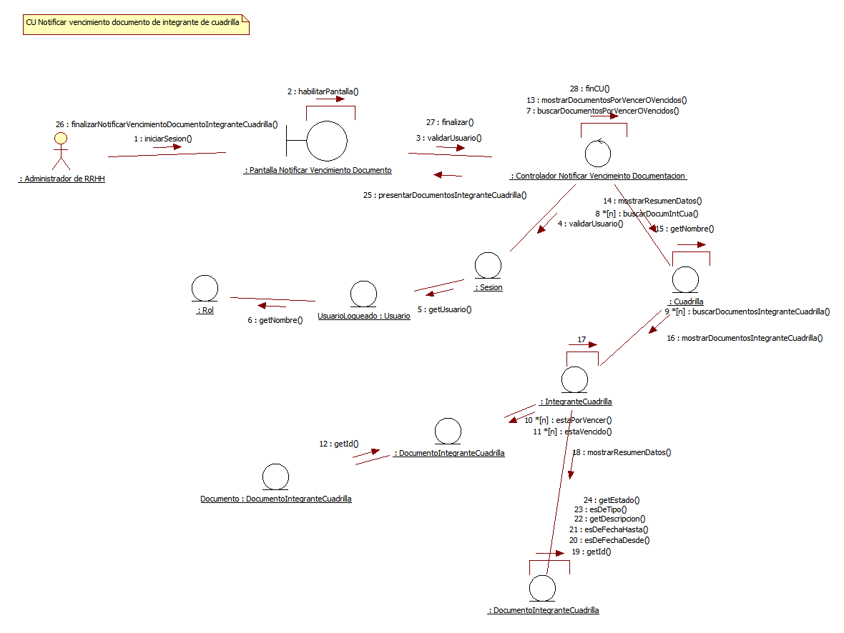



## CU 40- Notificar Herramientas no devueltas

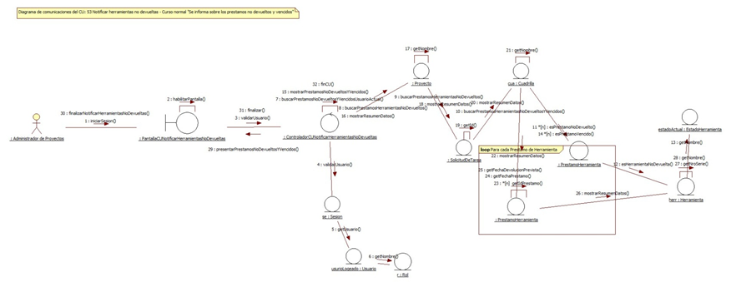

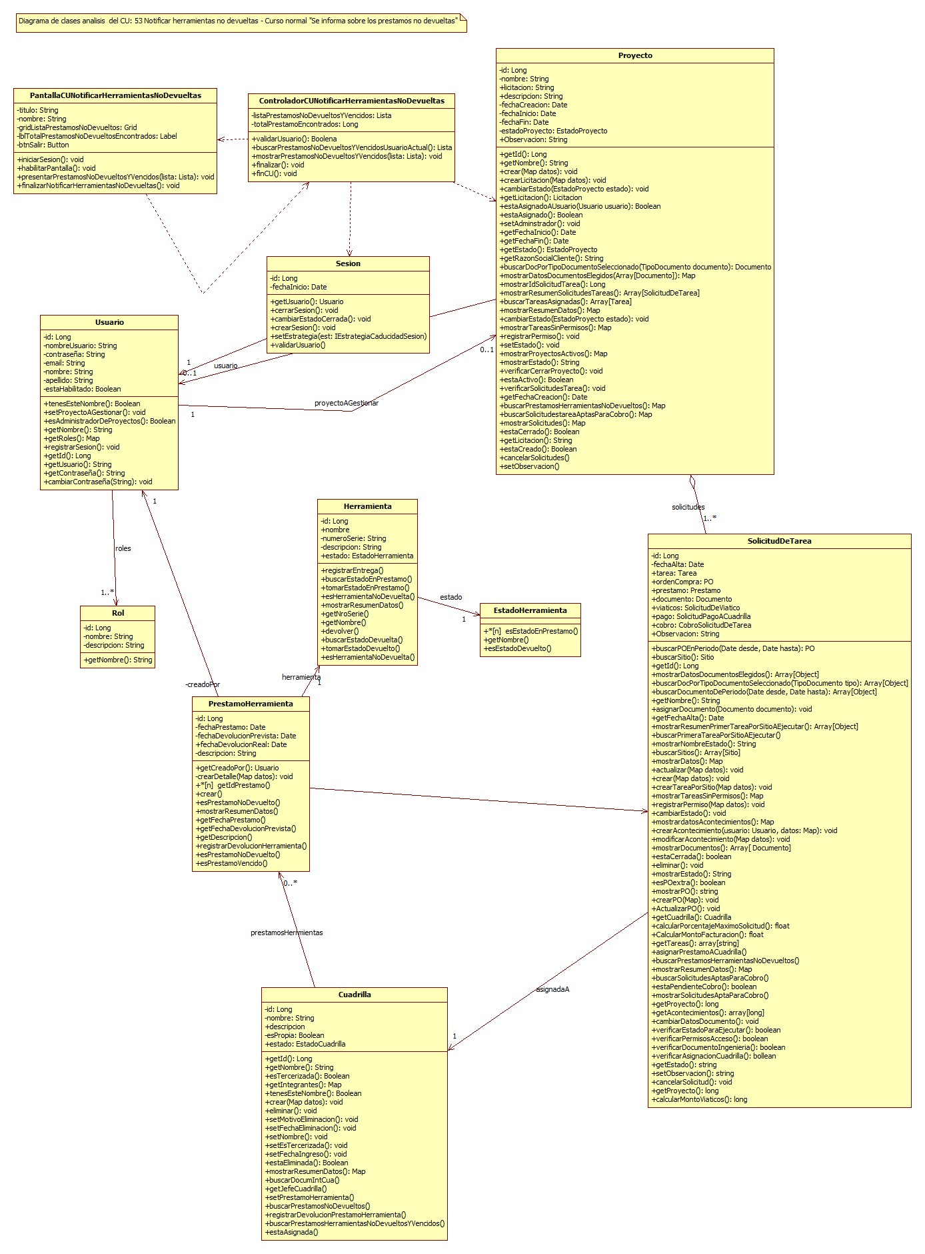

## CU 41- Notificar Solicitud De Tarea Apta Para Cobrar A Cliente

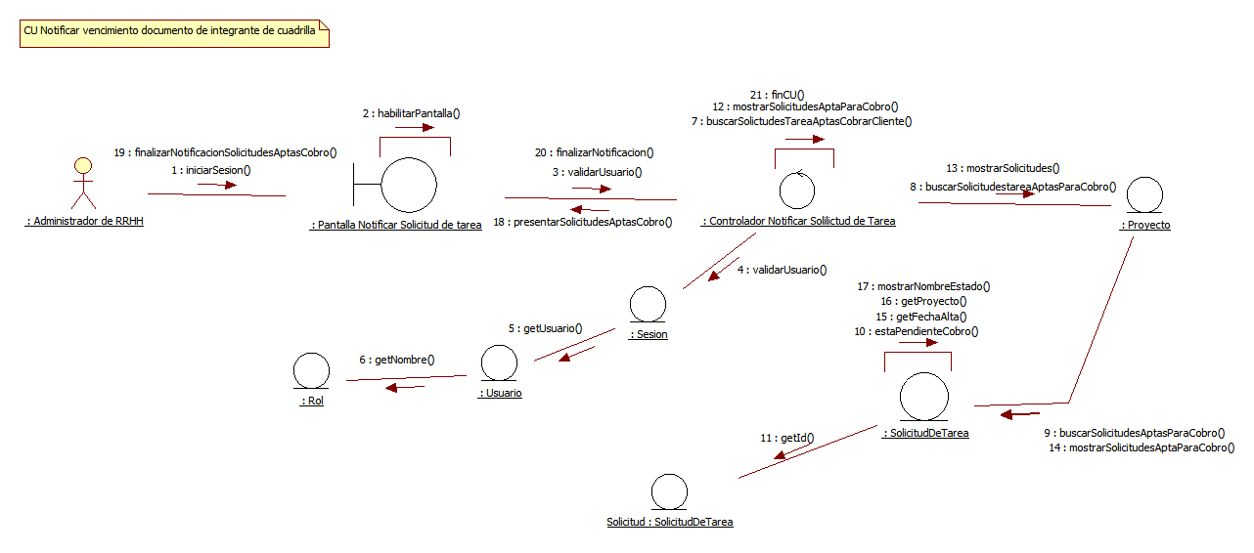



# Paquete Administración:

## CU 9-Modificar Solicitud De Viatico

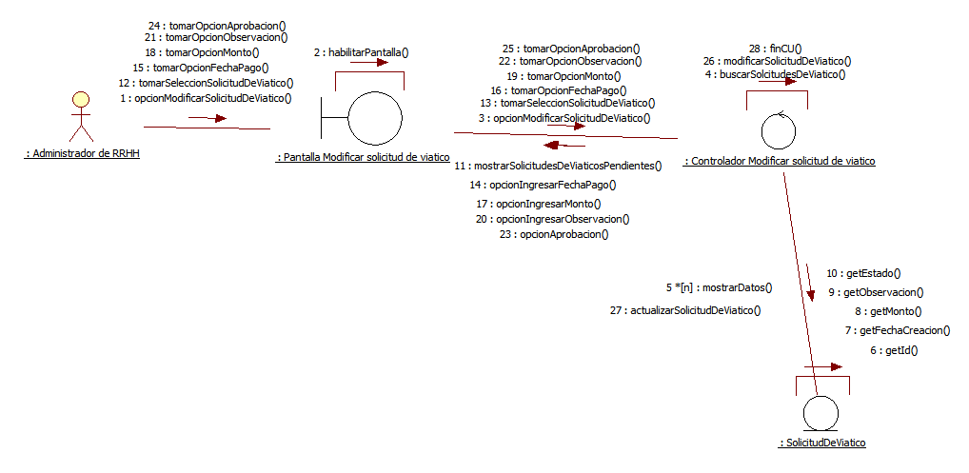



## CU 17- Modificar Documento Solicitud Tarea

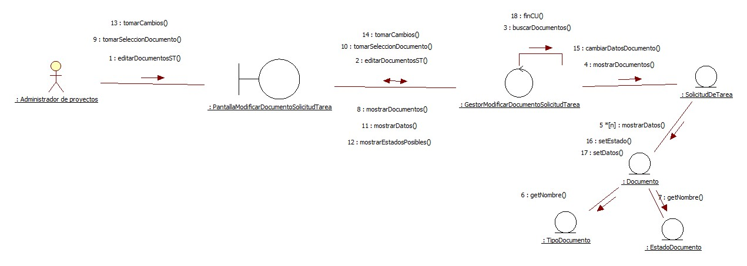



## CU 33- Registrar Cobro Solicitud De Tarea



## CU 34- Modificar Solicitud De Pago a Cuadrilla

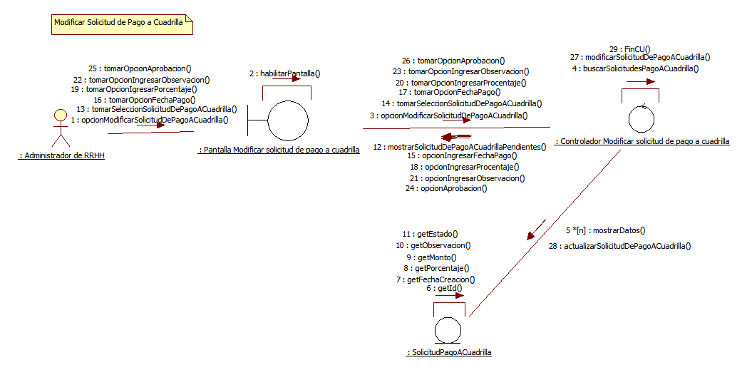



## CU 35- Registrar documento de integrante de cuadrilla - Curso Alternativo

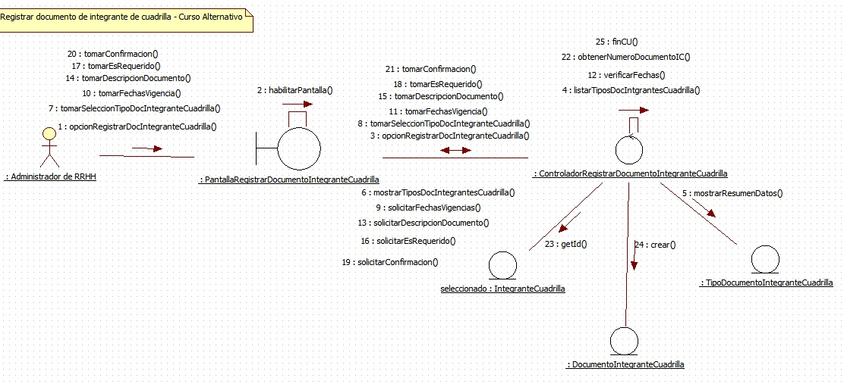

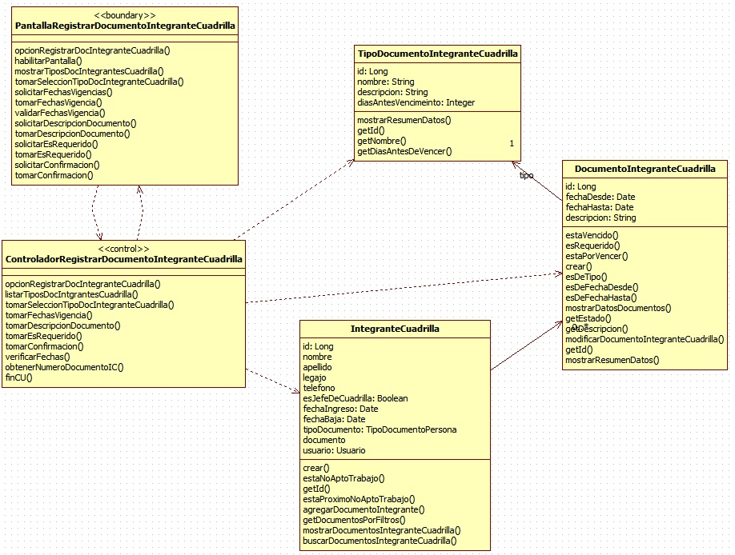

## CU 36- Modificar Documentación De Integrante De Cuadrilla - Curso Normal

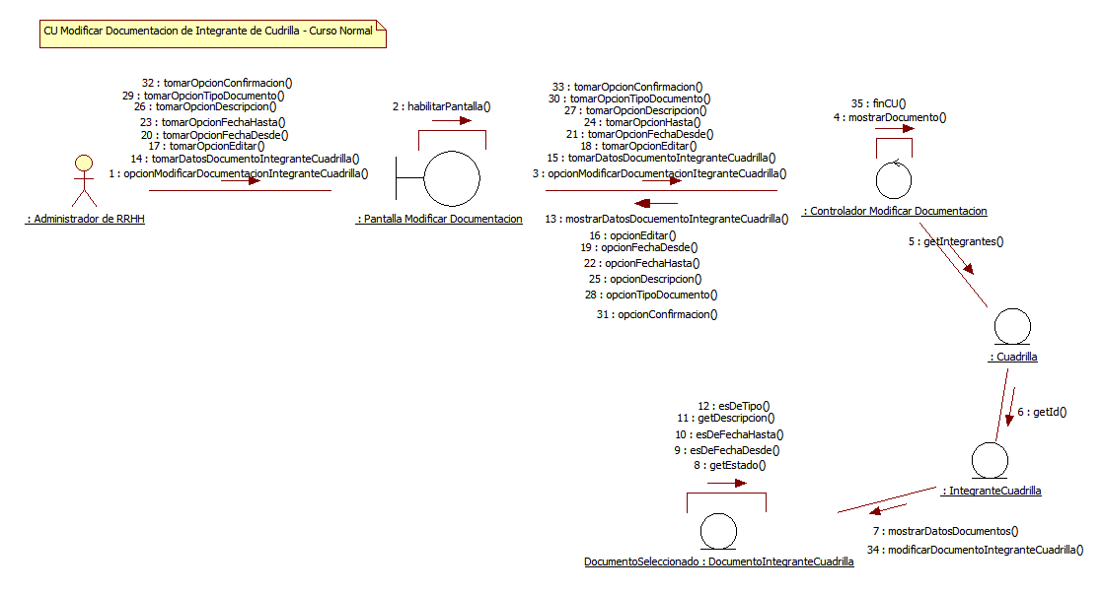



## CU 38- Registrar permiso de acceso a sitio

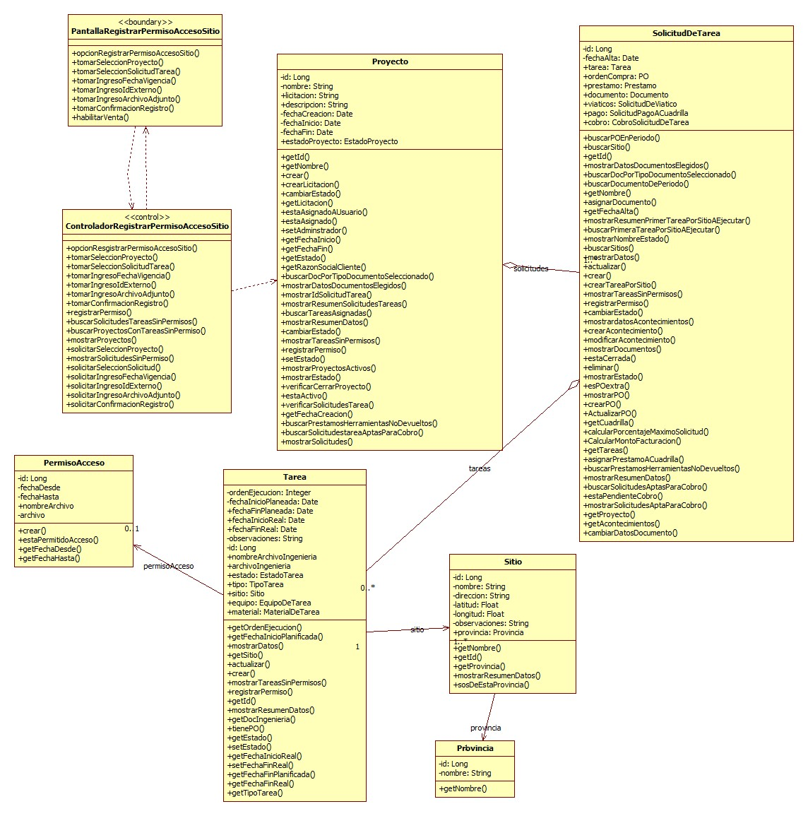

# Paquete Proyectos:

## CU 1- Crear Proyecto

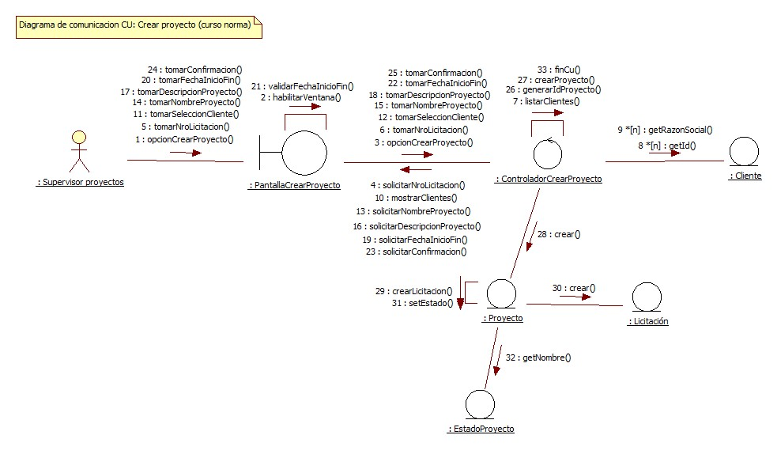

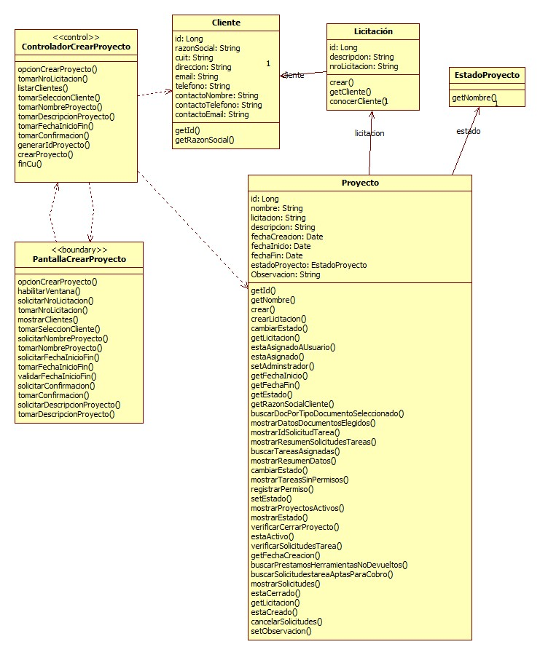

## CU 2- Registrar Solicitud de Tarea

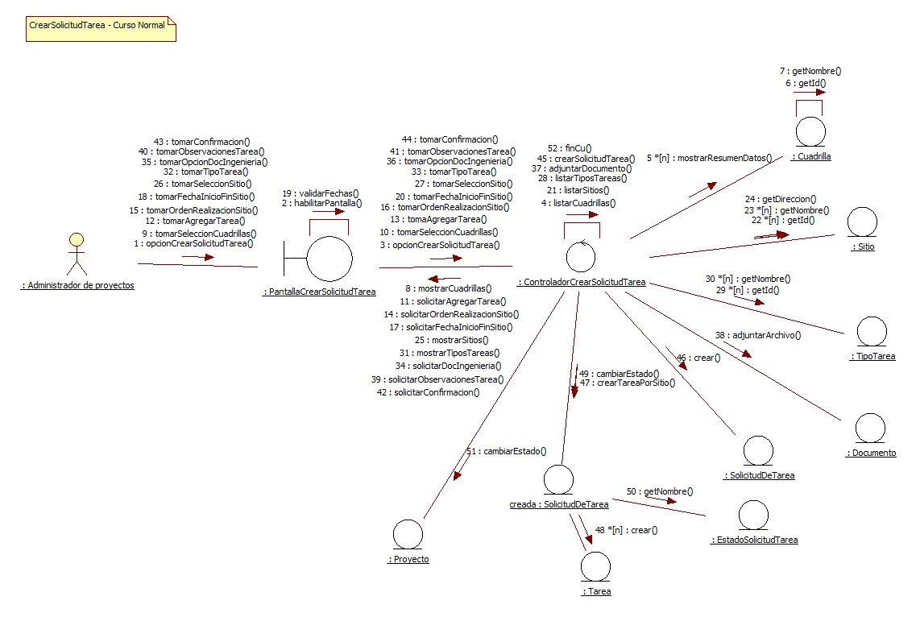

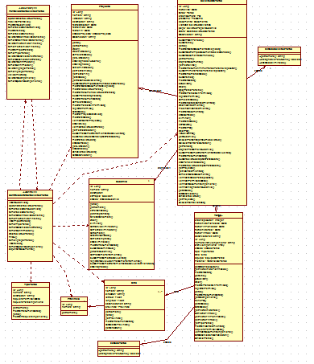

## CU 3- Registrar Acontecimiento



## CU 4- Consultar Acontecimiento de Tarea

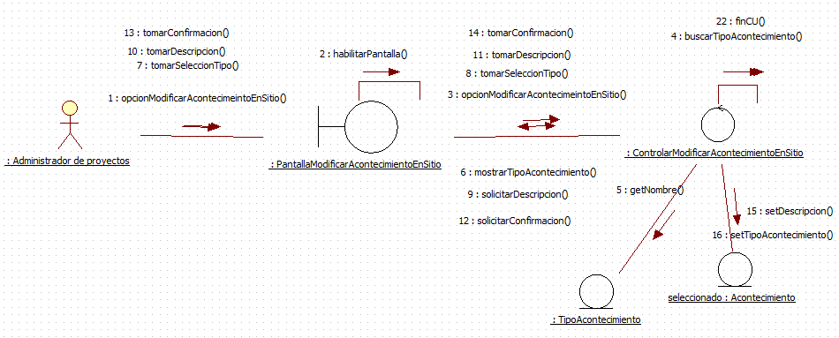

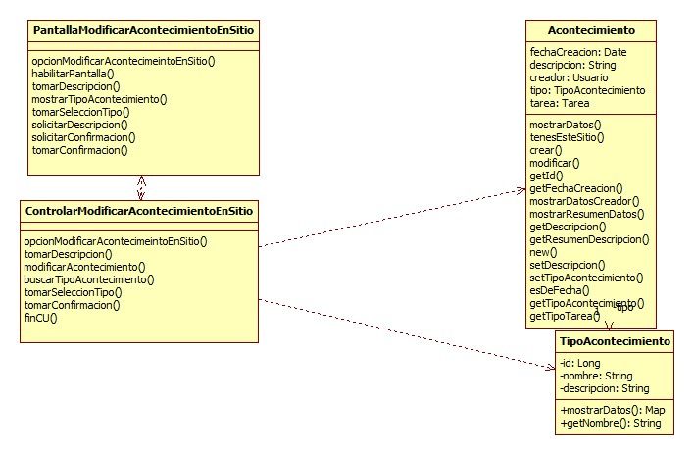

## CU 8- Registrar solicitud de viatico

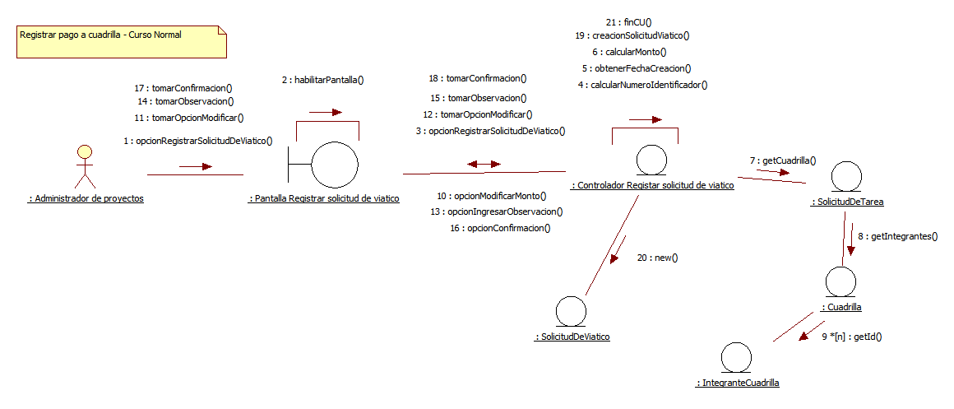



## CU 10- Registrar entrega de herramientas a cuadrilla

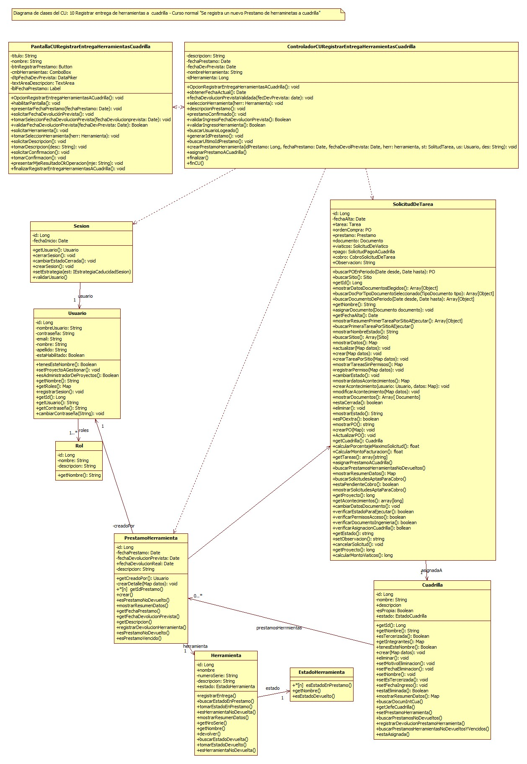

## CU 11- Registrar devolución de herramientas de cuadrilla

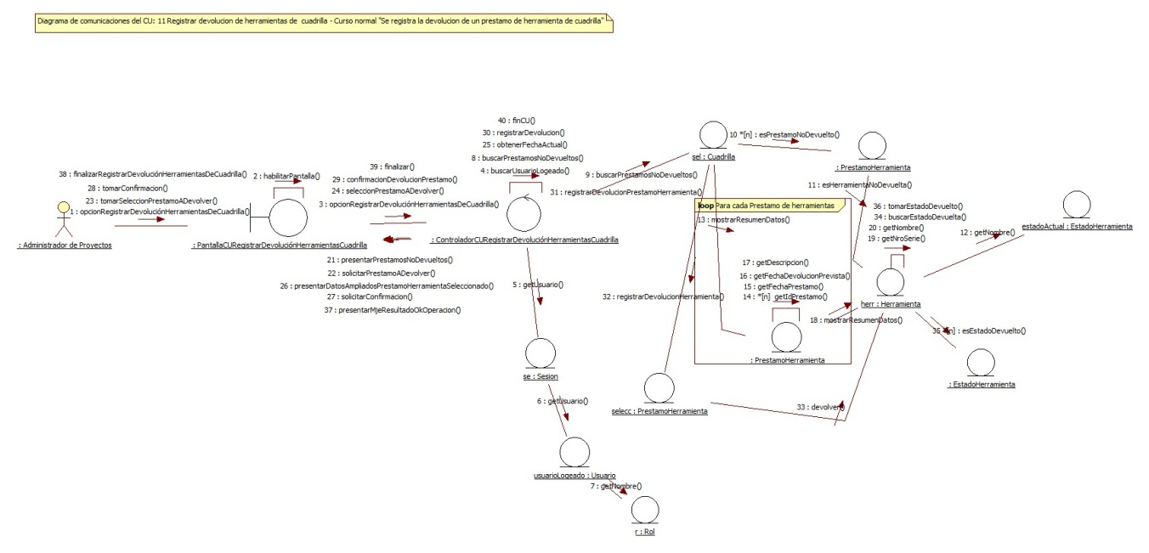

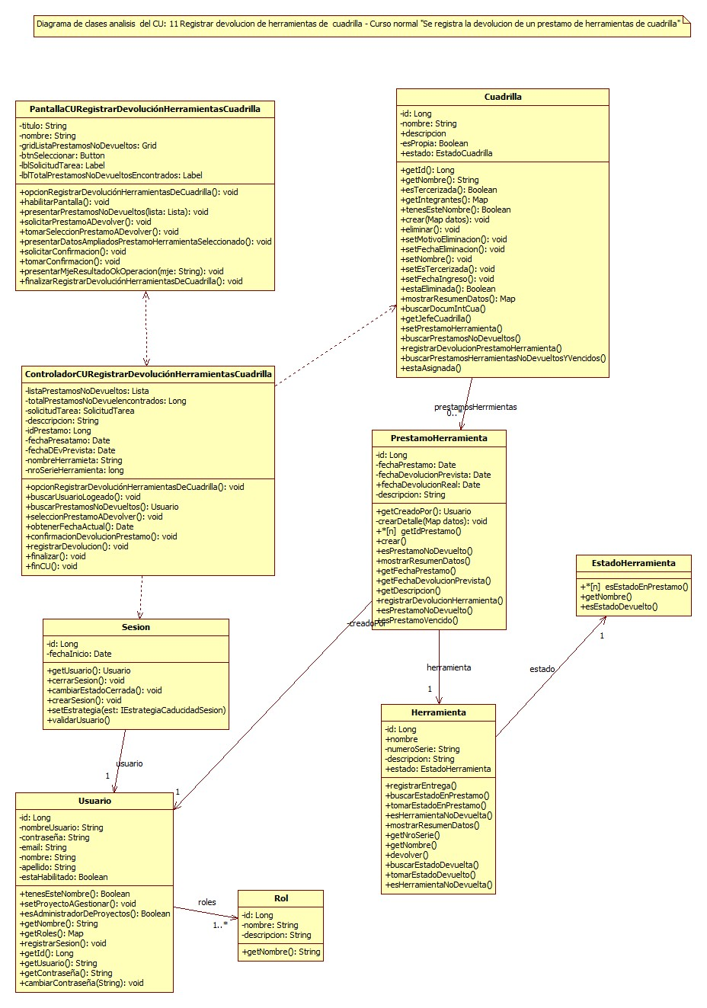

## CU 12- Cancelar Proyecto

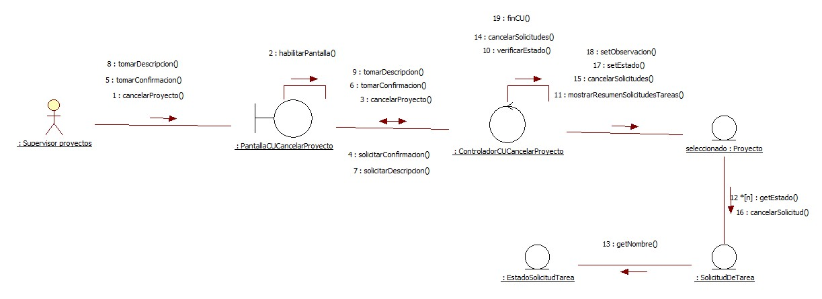

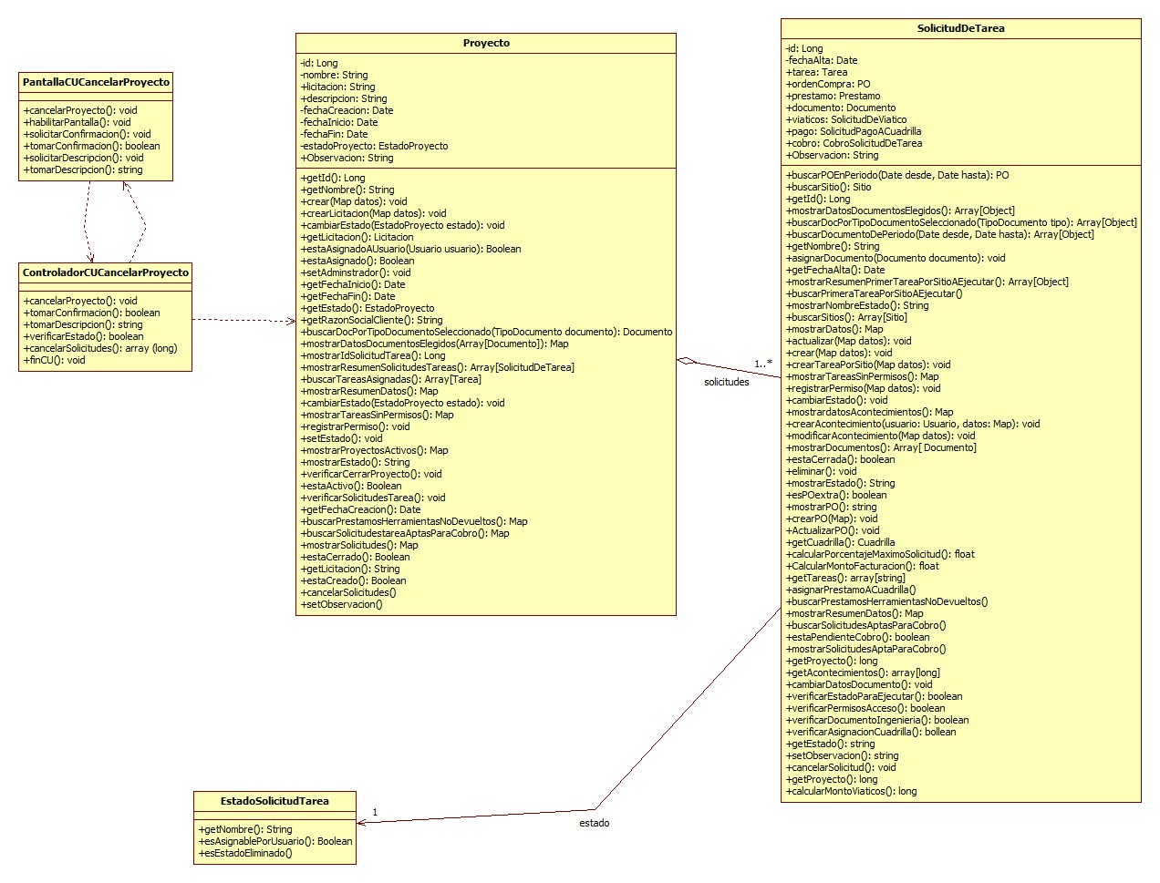

## CU 13- Cancelar Solicitud de Tarea

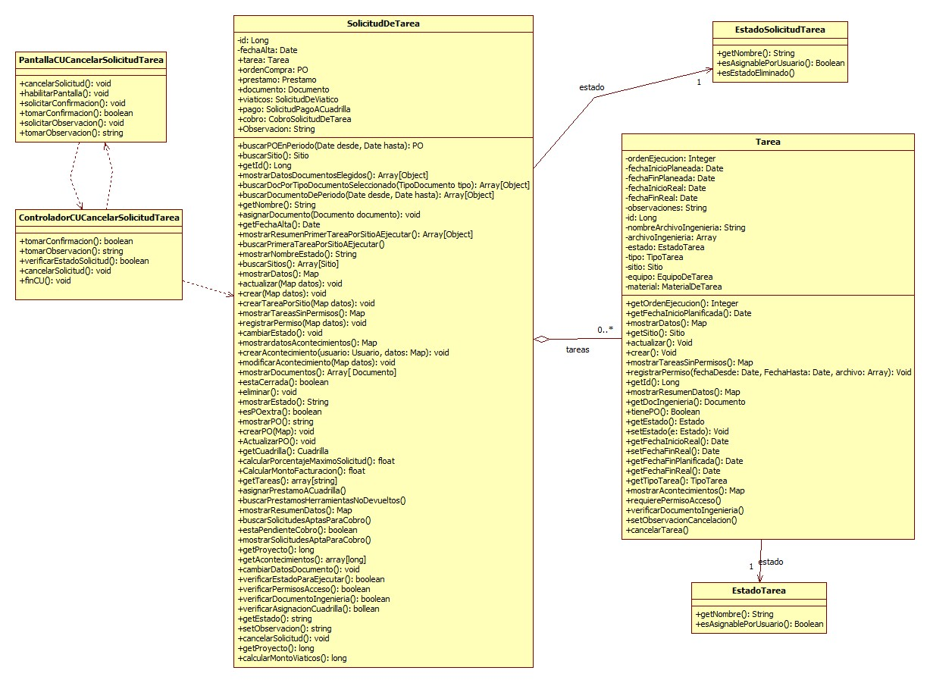

## CU 14- Cancelar Tarea

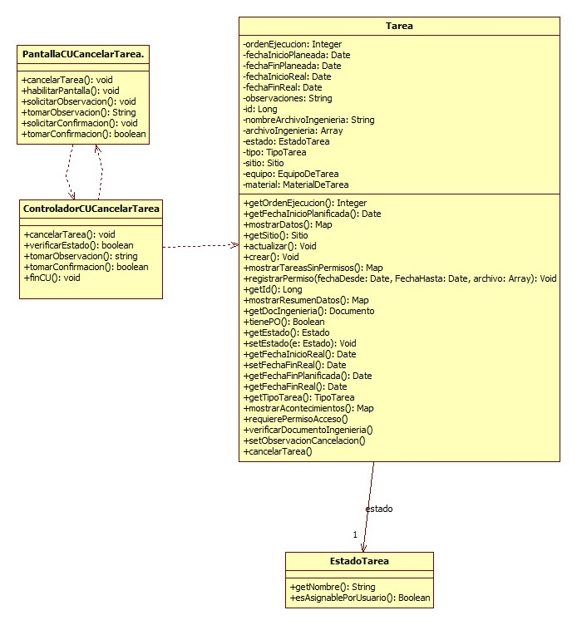

## CU 16- Registrar Documento de Solicitud de Tarea

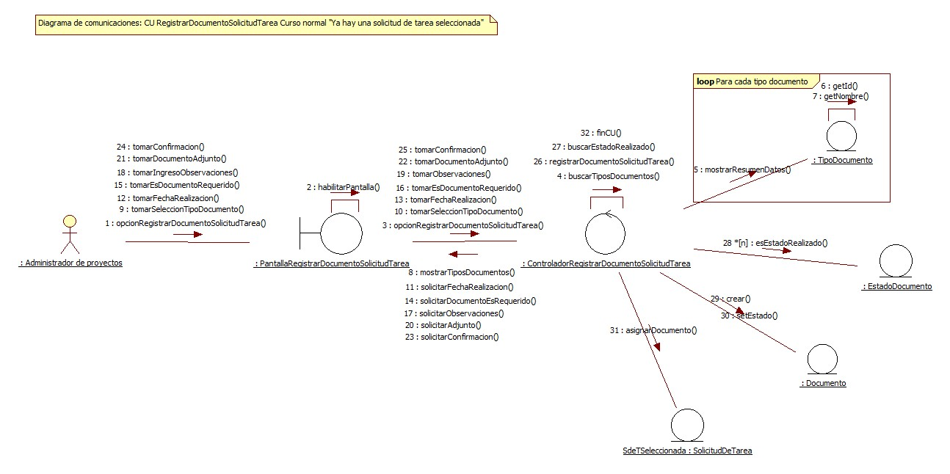

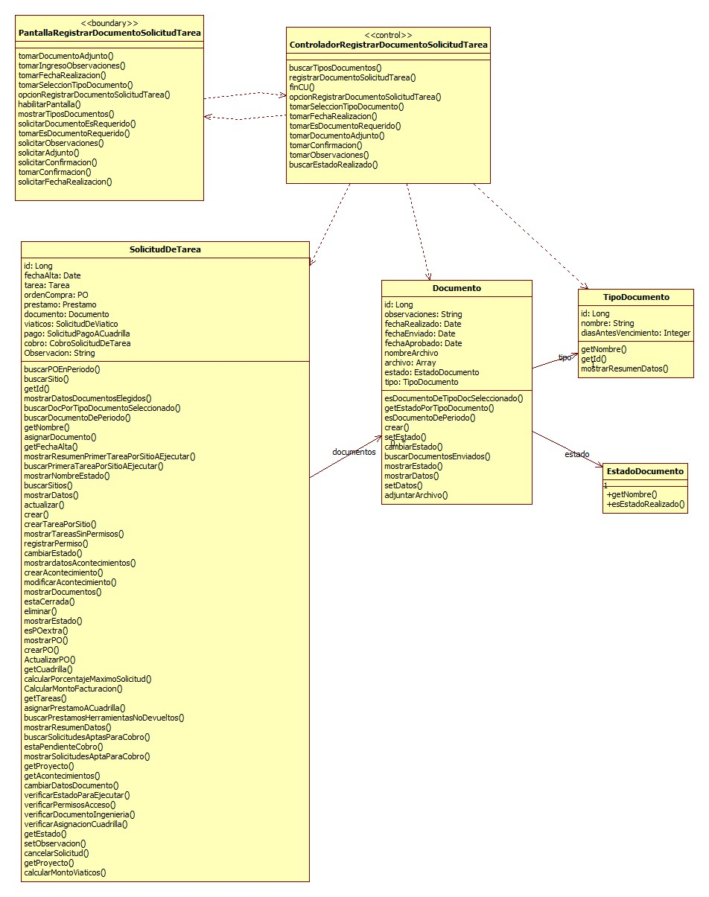

## CU 18- Actualizar Progreso Tarea

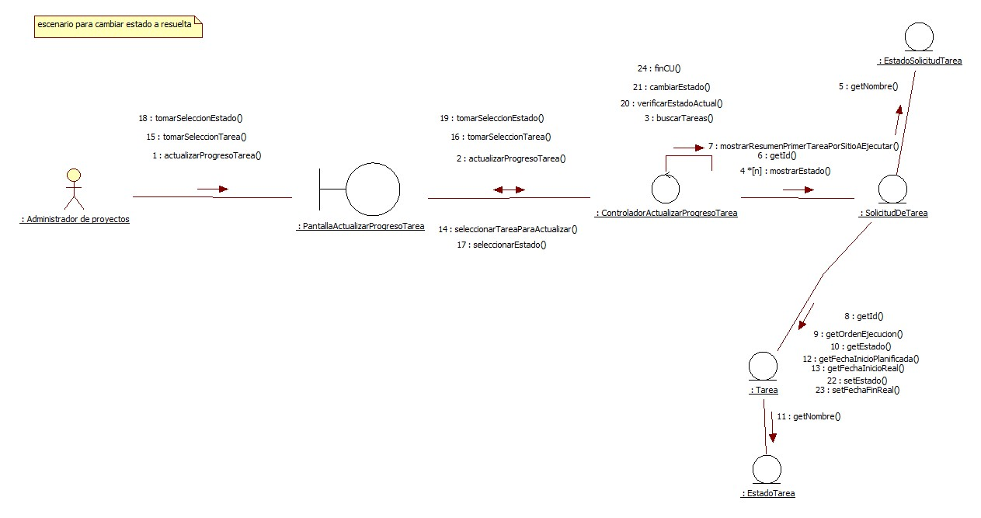



## CU 19- Actualizar Progreso Tarea Por Móvil

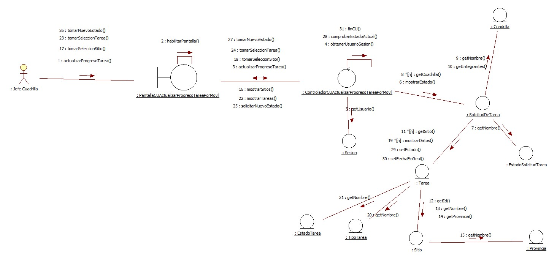



## CU 20- Cerrar proyecto

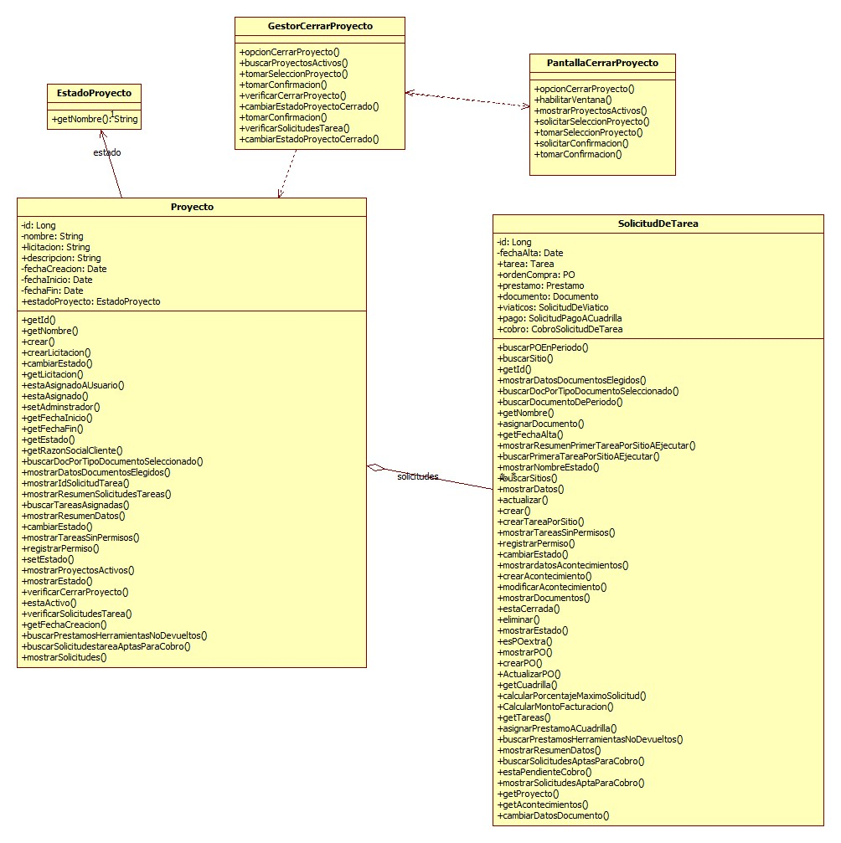

## CU 21- Gestionar Solicitud de Tarea

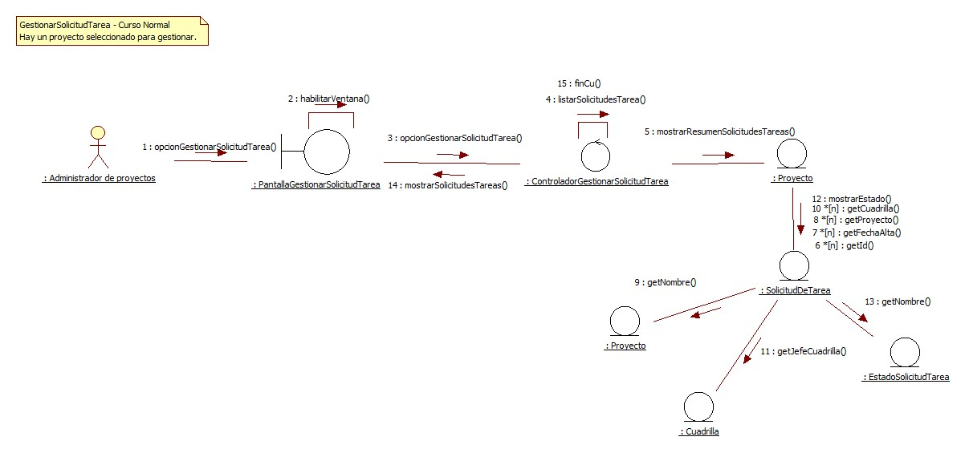

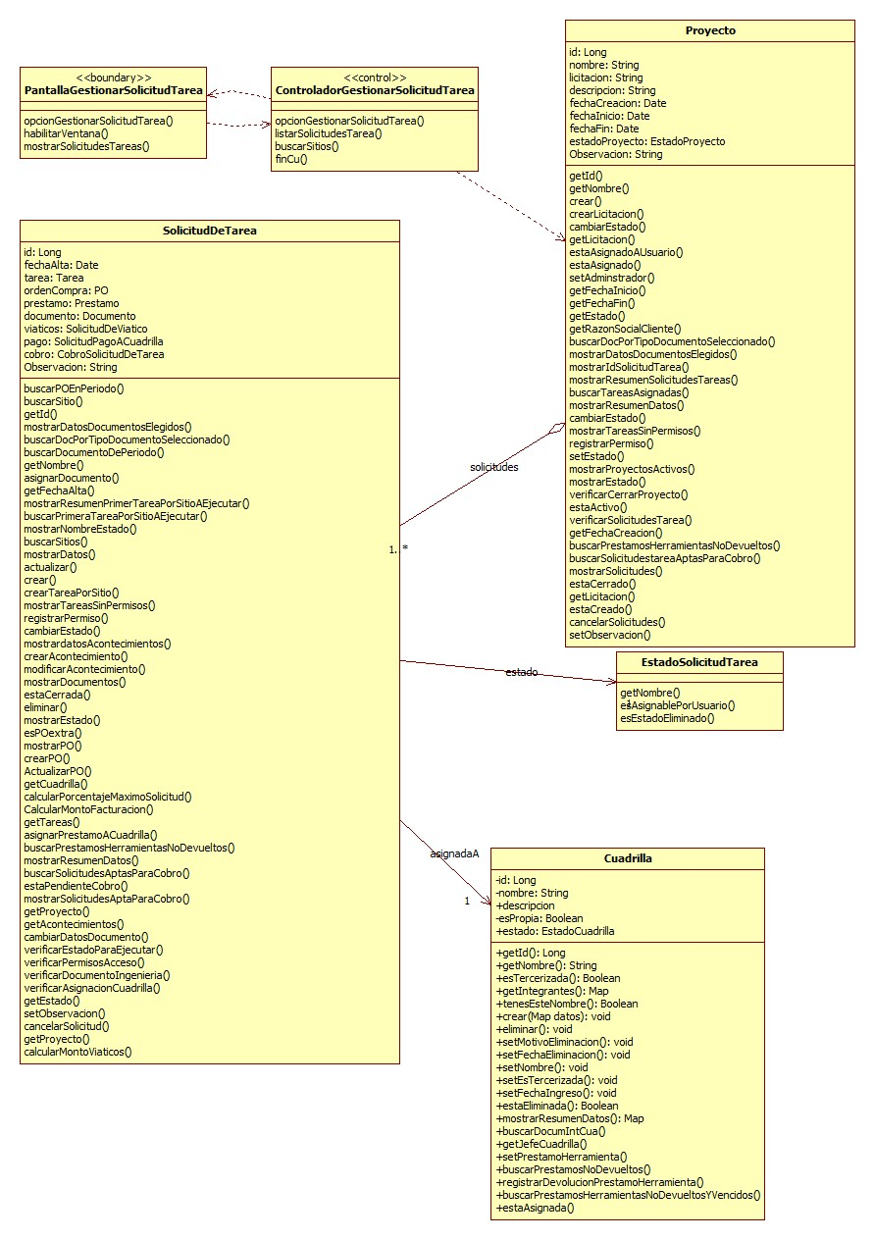

## CU 22- Consultar Solicitud de Tarea

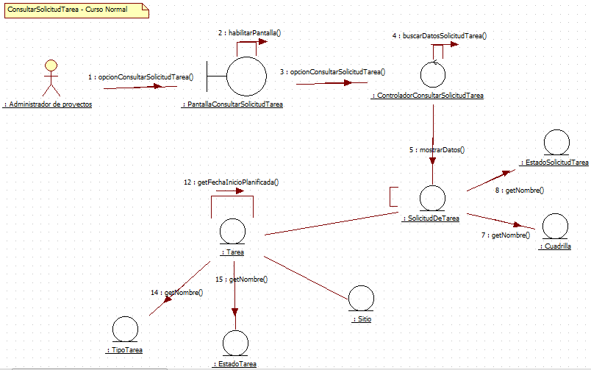

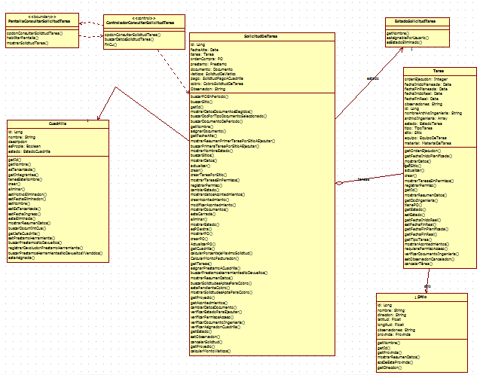

## CU 23- Eliminar Solicitud de Tarea

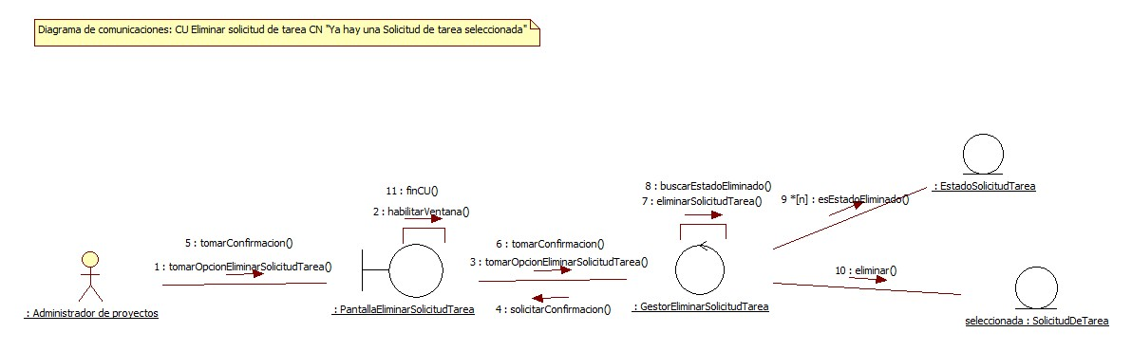

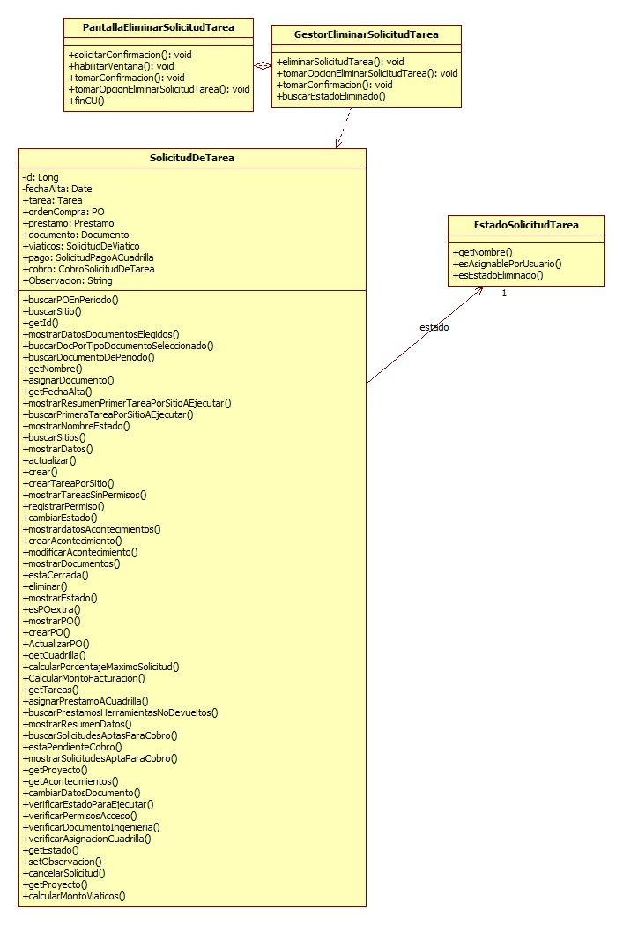

## CU 24- Registrar orden de compra a Solicitud de Tarea

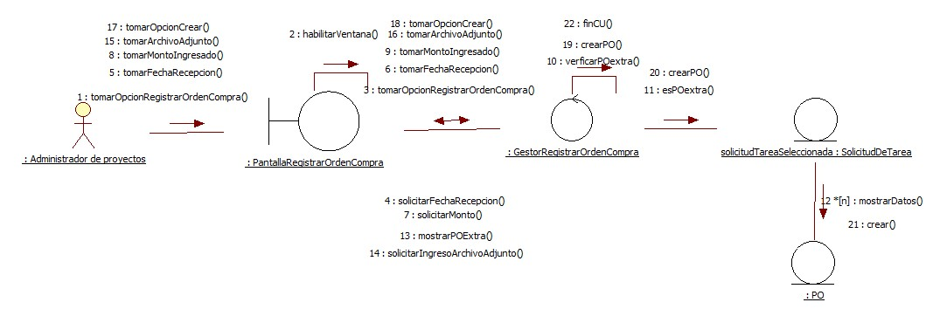

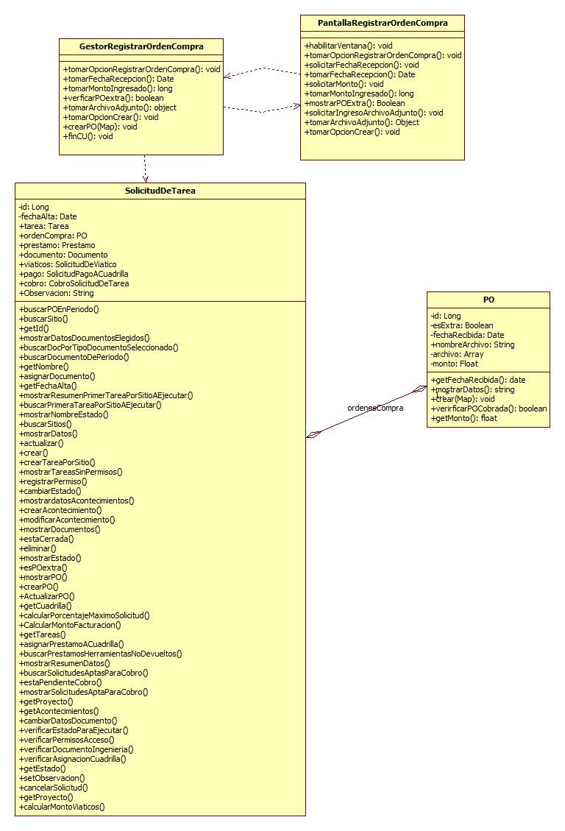

## CU 26- Asignar proyecto a administrador de proyectos

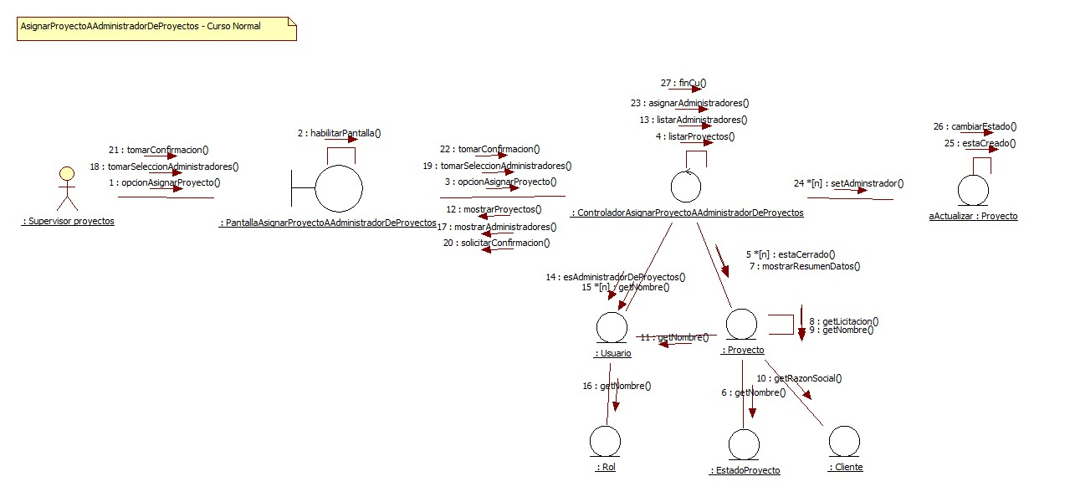

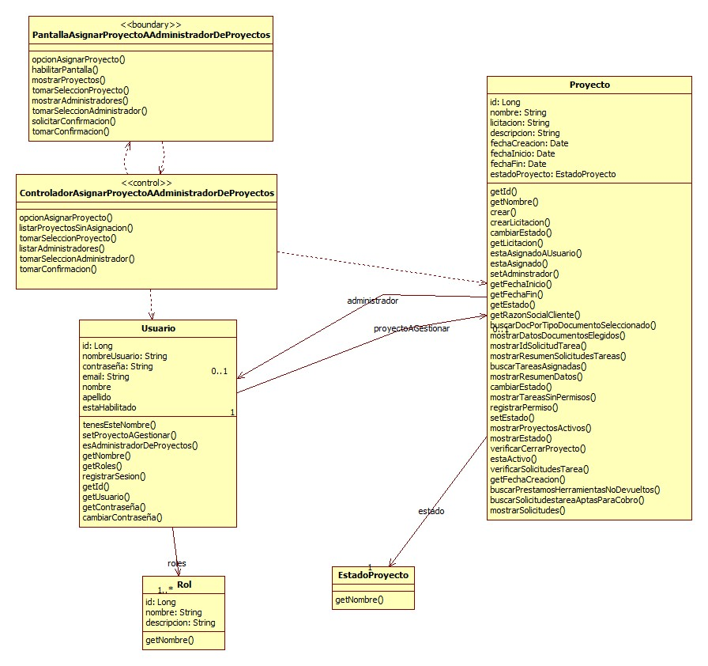

## CU 27- Seleccionar Proyecto a Gestionar

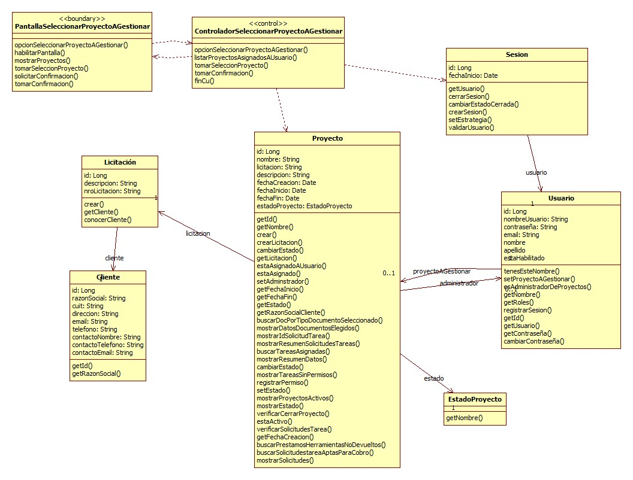

## CU 32- Registrar solicitud de pago a cuadrilla

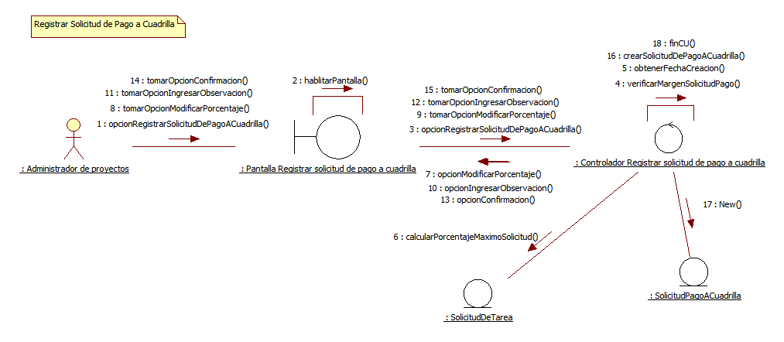



## CU 38- Registrar Permiso de Acceso a Sitio

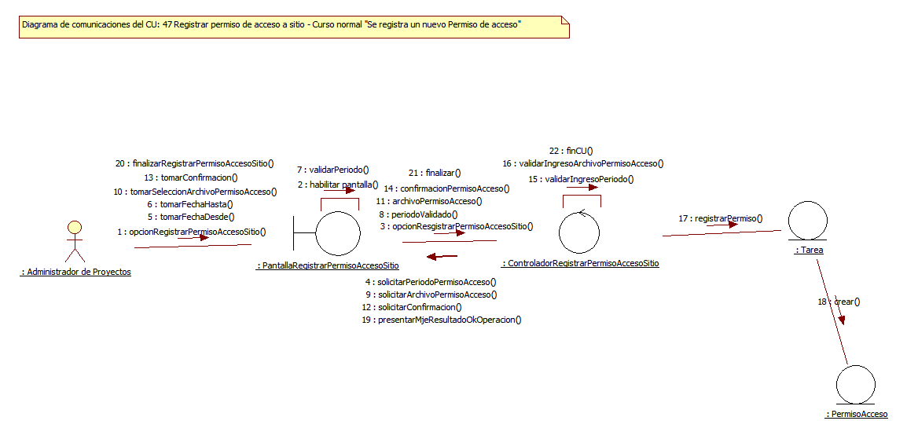



## CU 98- Gestionar Acontecimiento de Tarea

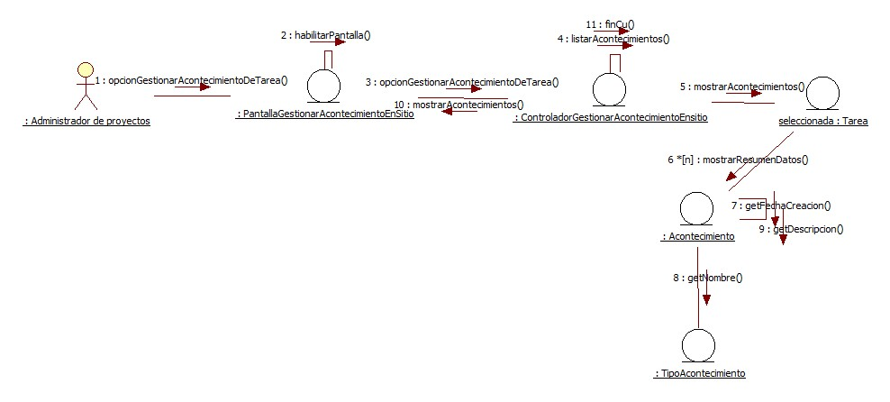

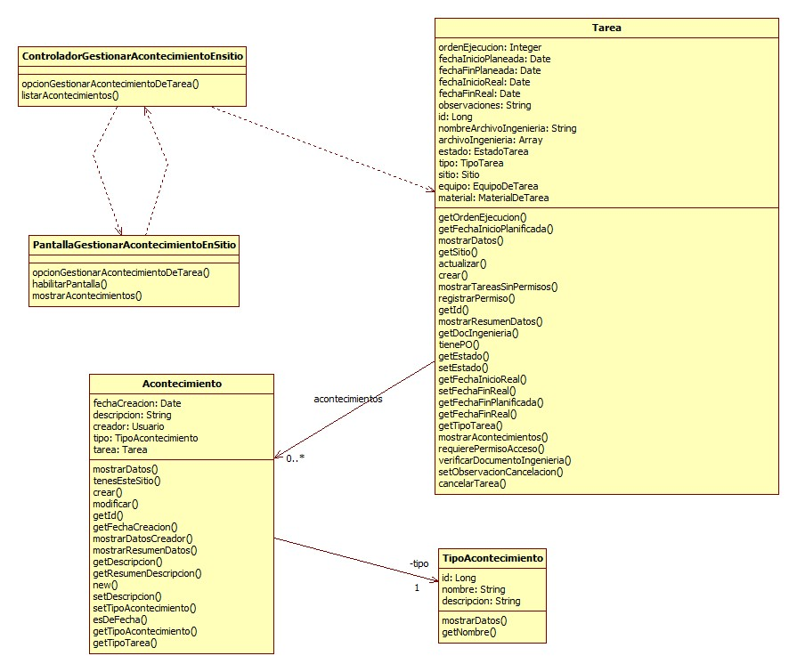

## CU 99- Consultar Acontecimiento de Tarea

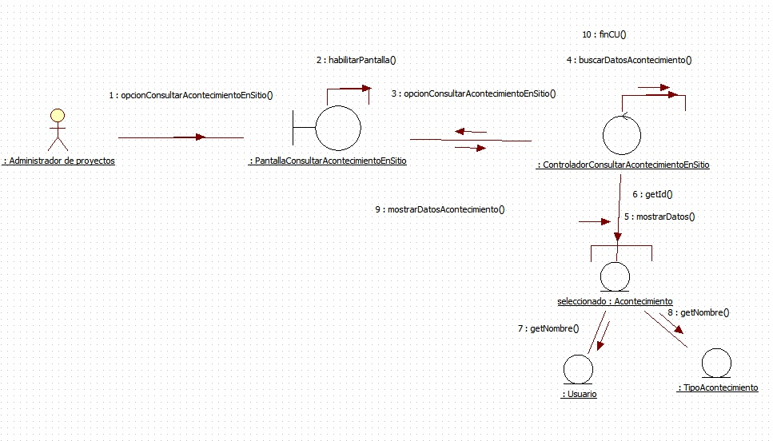



## CU 100- Consultar Acontecimiento de Tarea Por Móvil

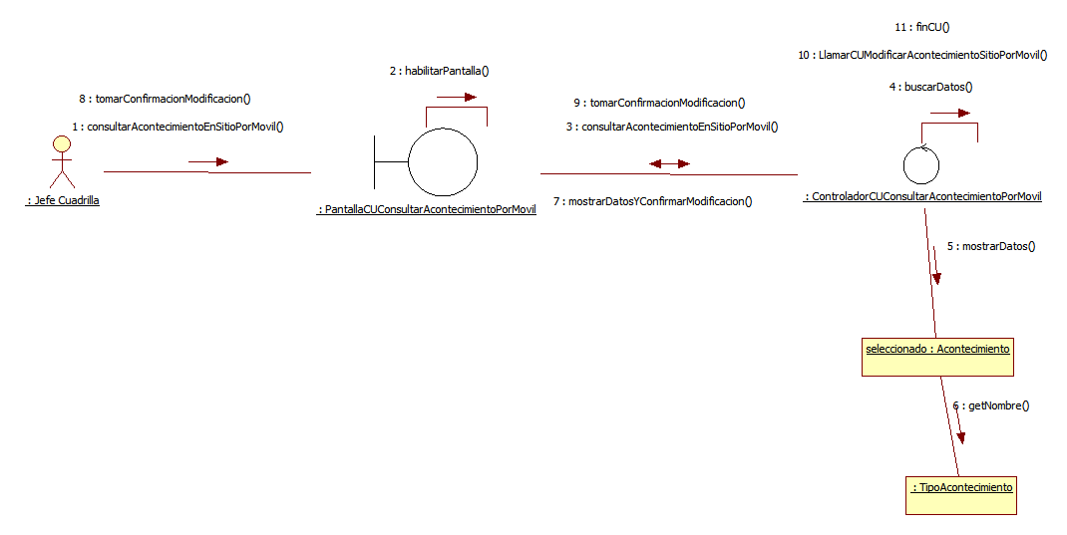



## CU 101- Controlar cambio de estado de la Tarea

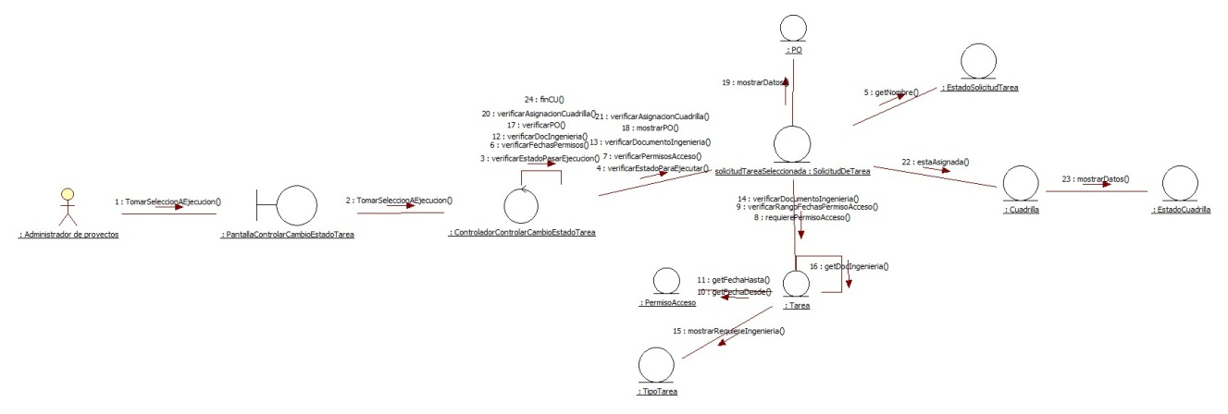

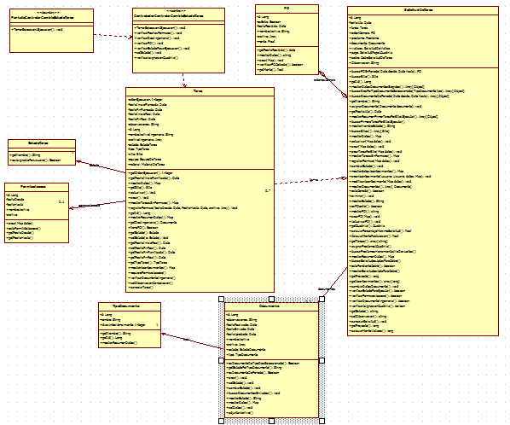

# Paquete Reportes:

## CU 28- Generar reporte de documentación de integrantes de cuadrilla por filtros

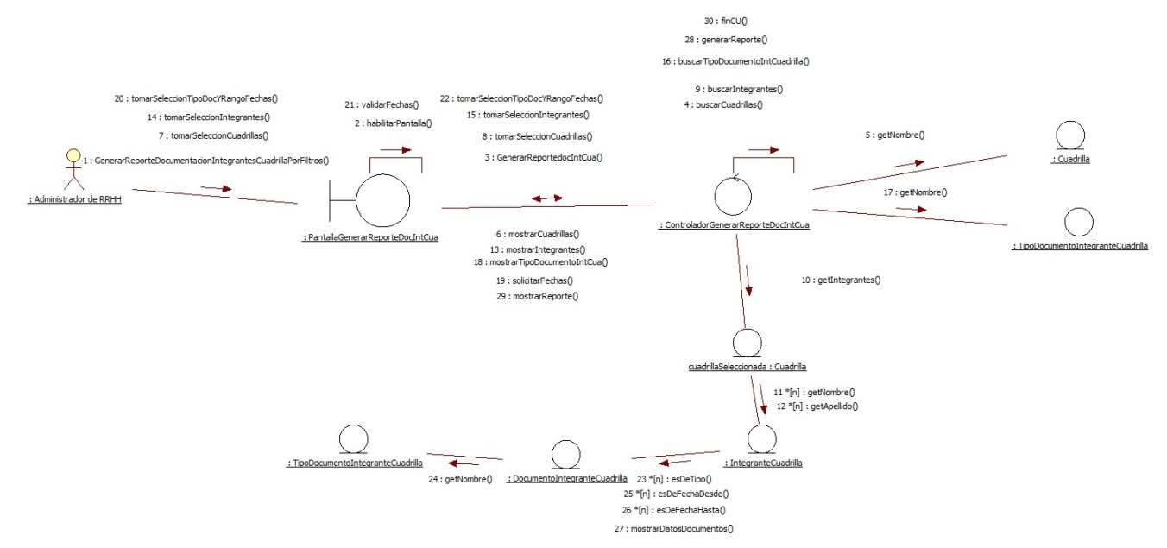

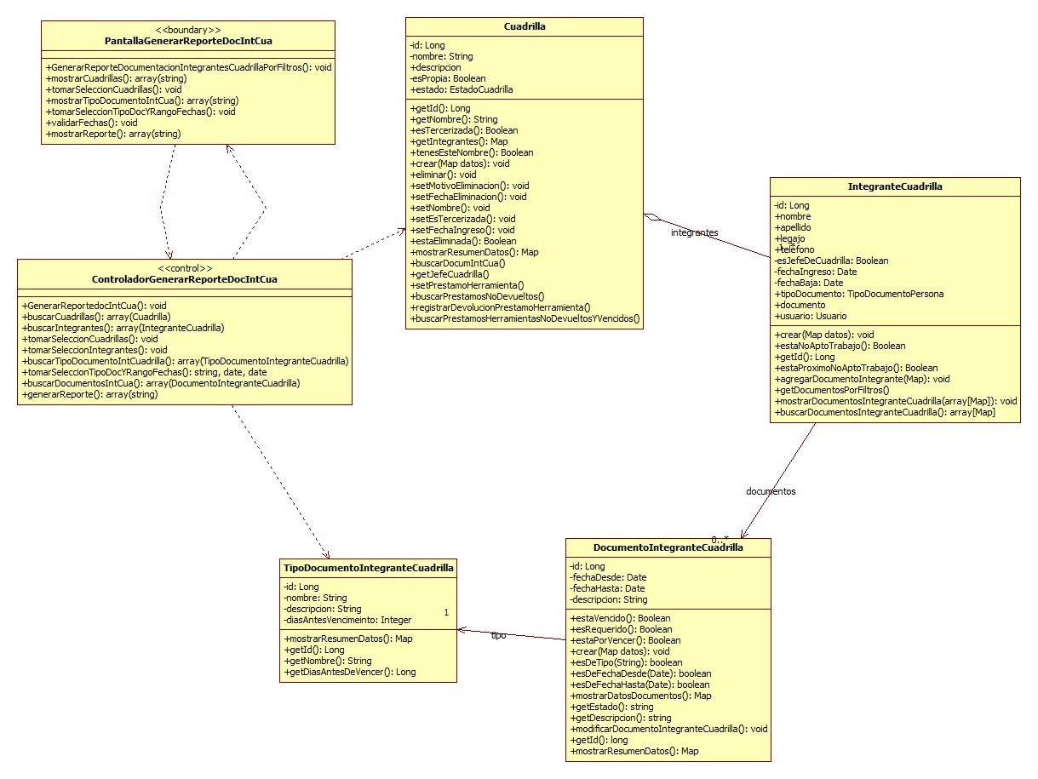

## CU 29- Generar reporte de proyecto por filtros

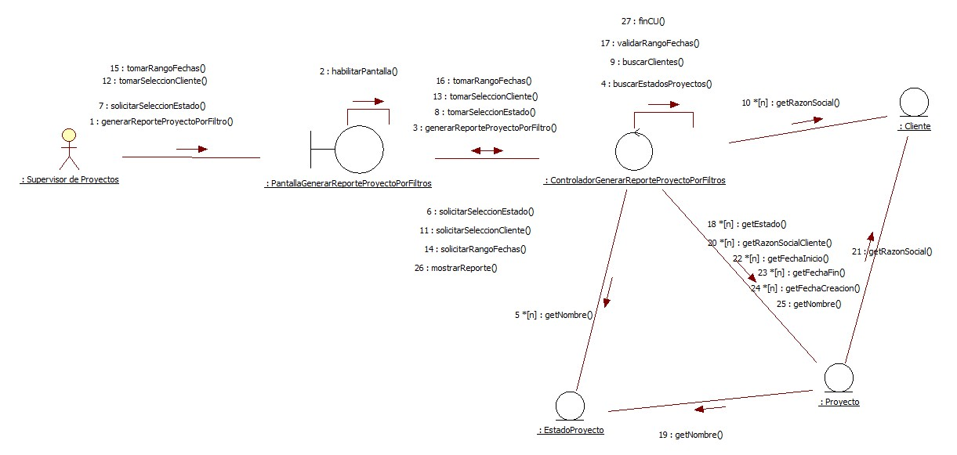

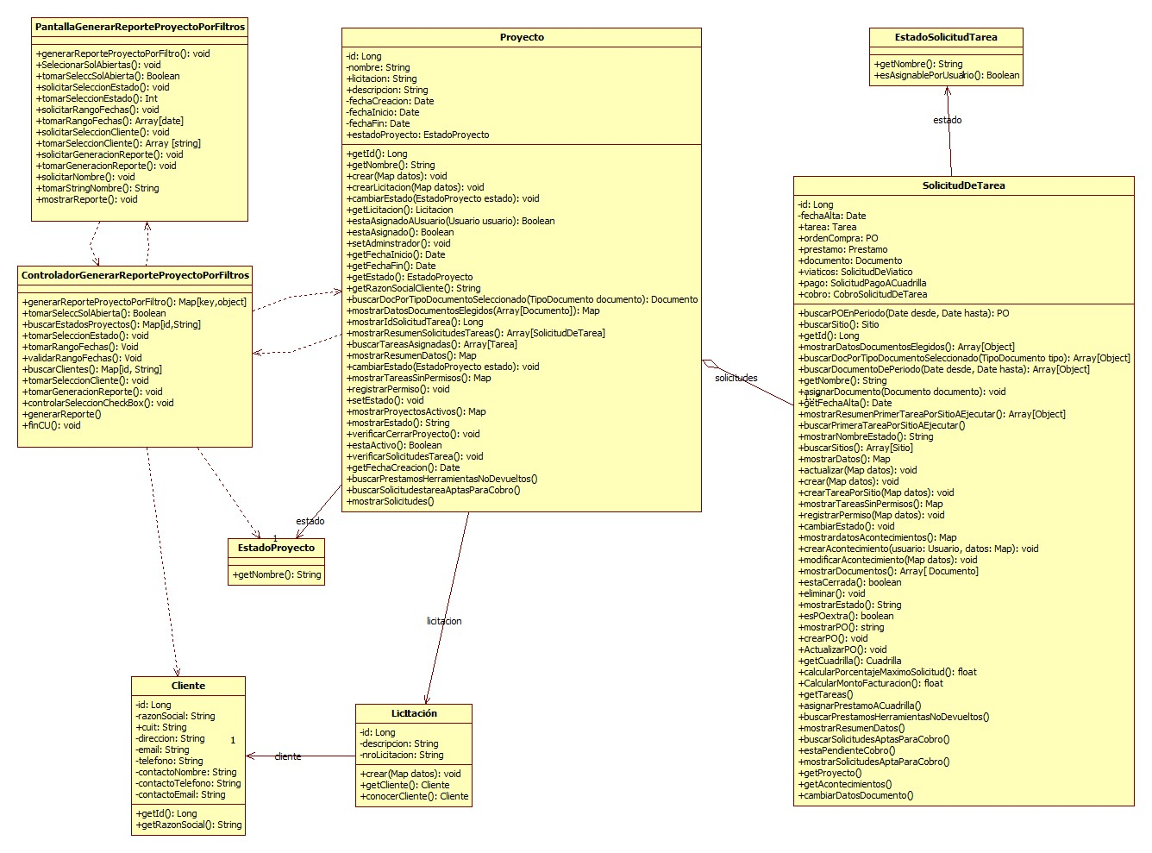

## CU 30- Generar reporte de solicitudes de trabajo por filtros

## CU 31- Generar reporte de tareas por filtros

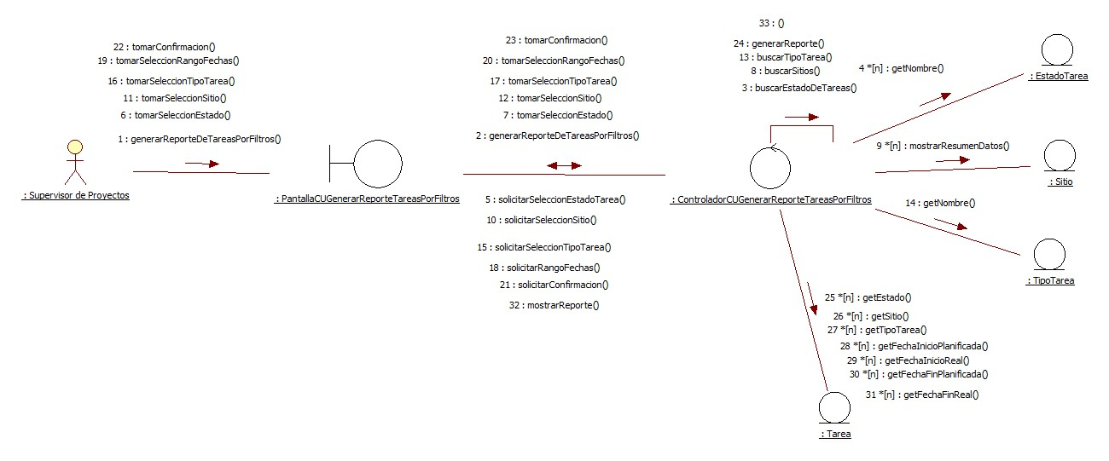

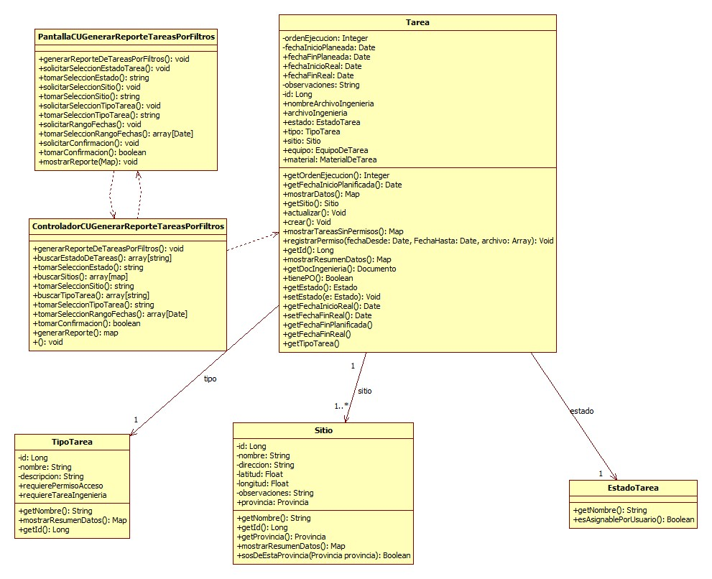

## CU 106- Generar Informe de tareas desviadas por Facturación de proyectos

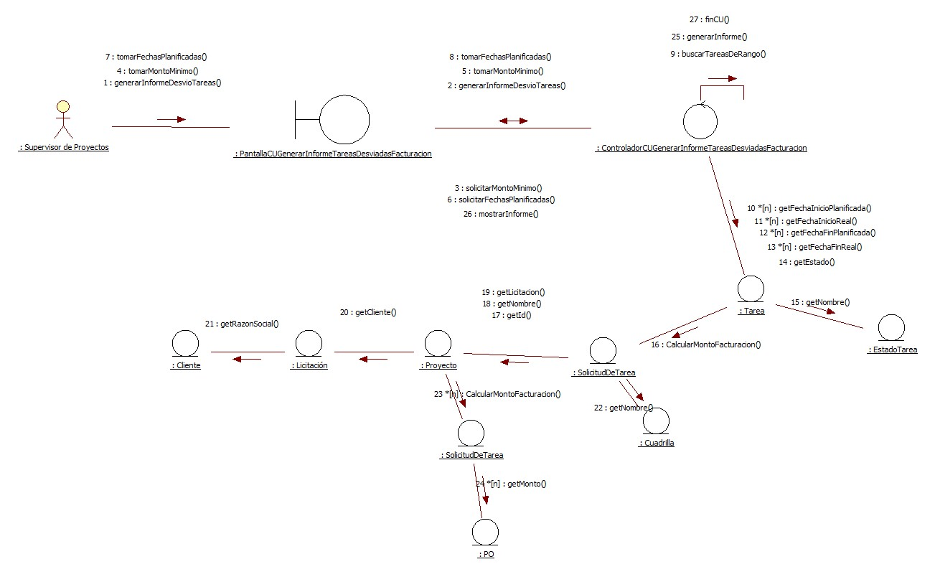

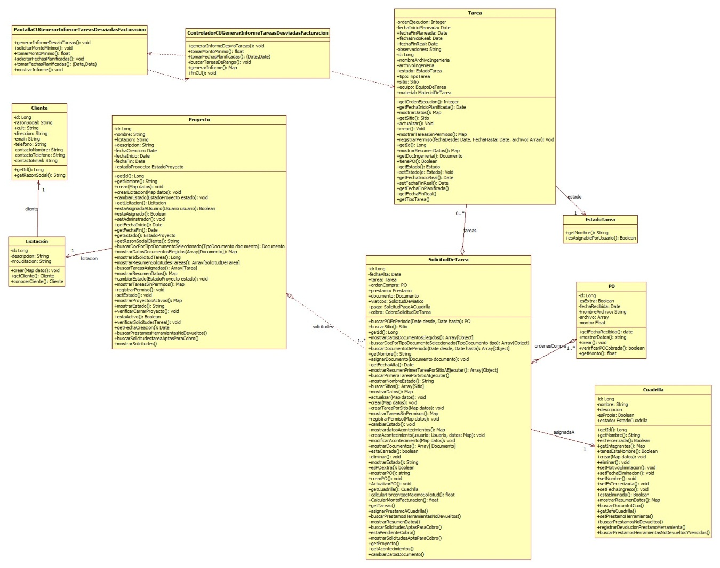

## CU 107- Generar Reporte de Acontecimientos.

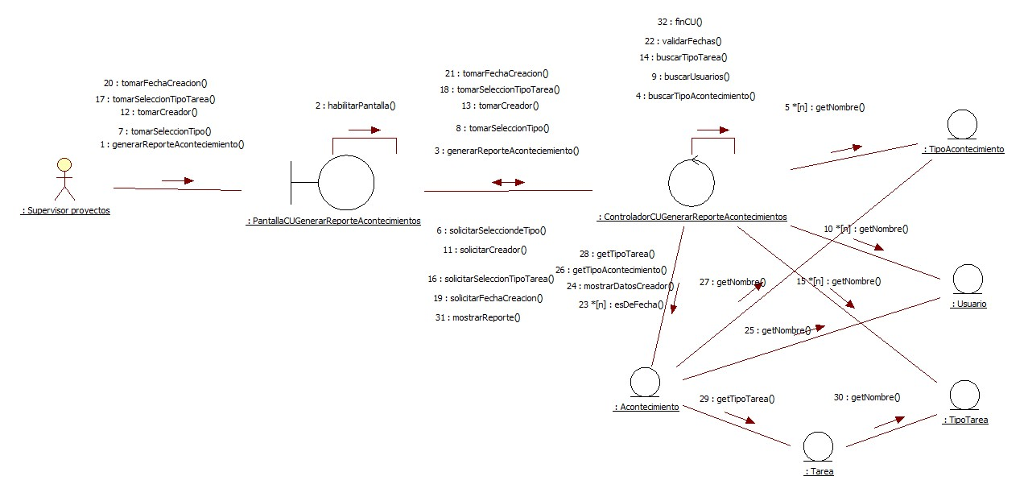

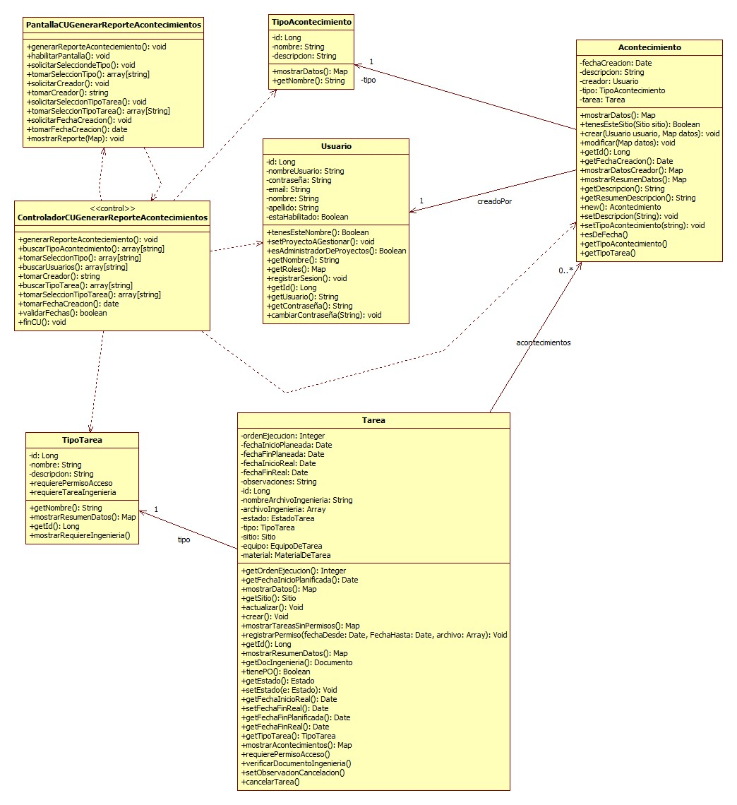

## CU 108- Generar Reporte de Solicitudes de Viáticos.

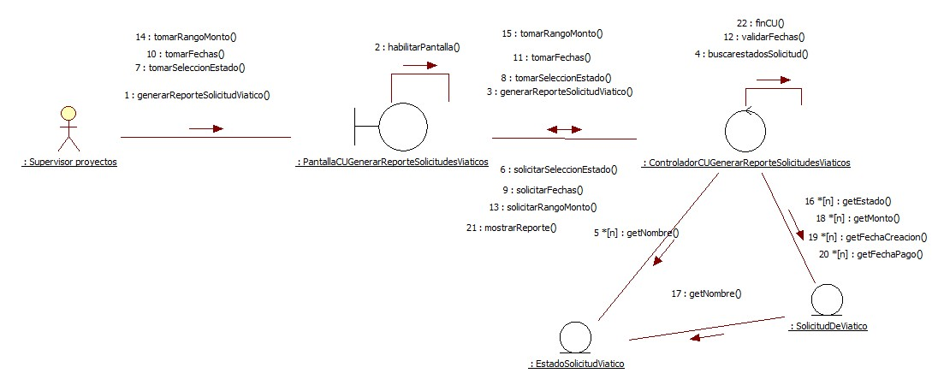

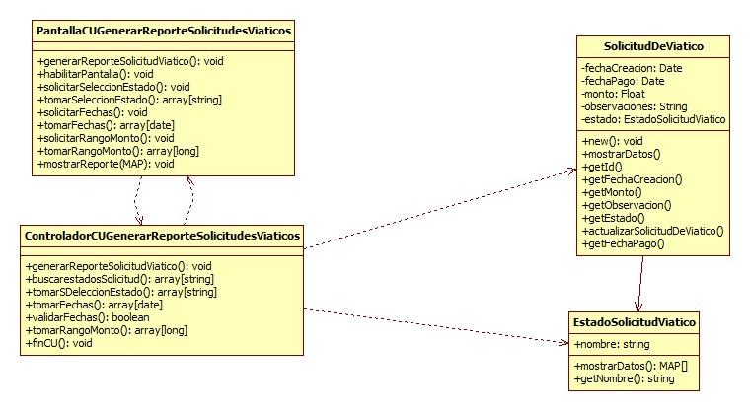

## CU 109- Generar Informe de Acontecimientos.

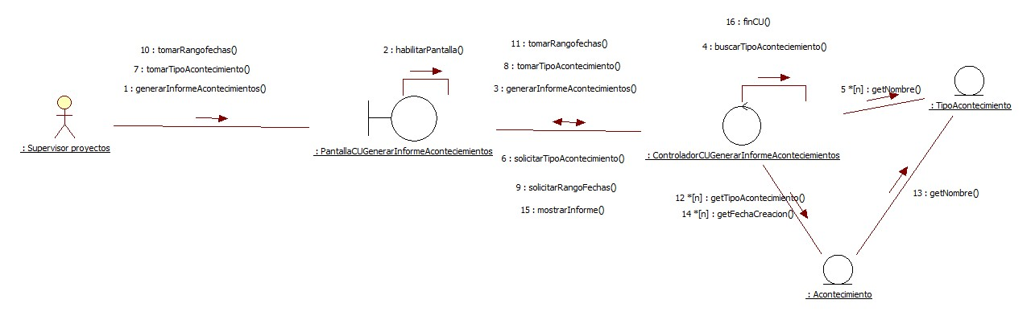

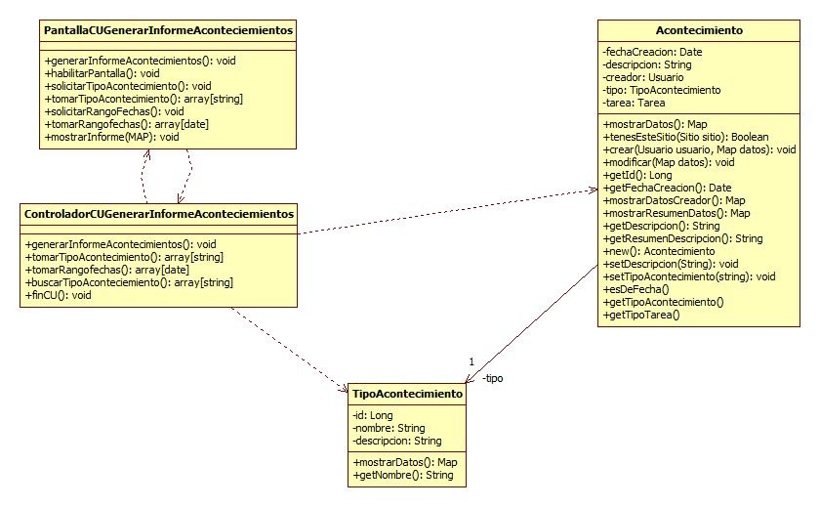

## CU 110- Generar Informe de Vencimiento de Documentación.

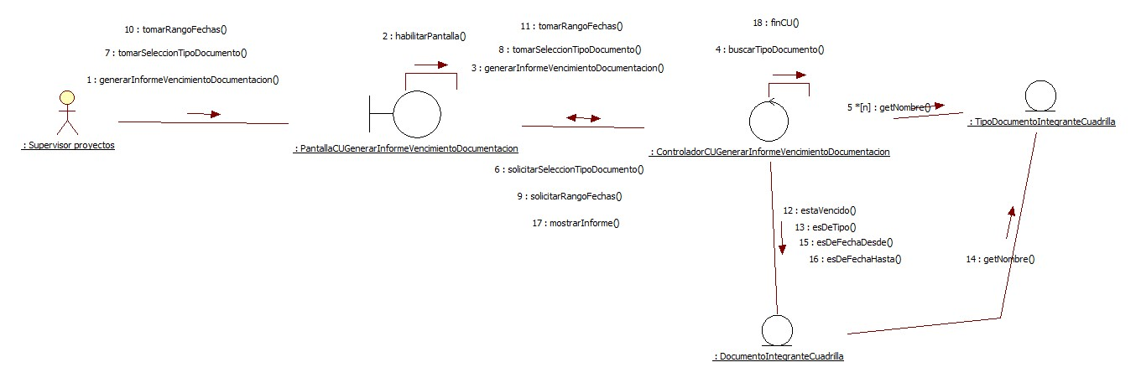

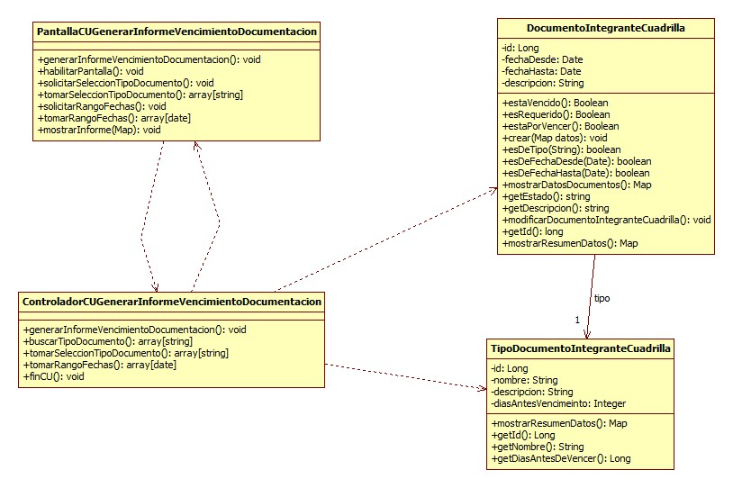

## CU 111- Generar Informe de Porcentaje de Viáticos en Proyectos.

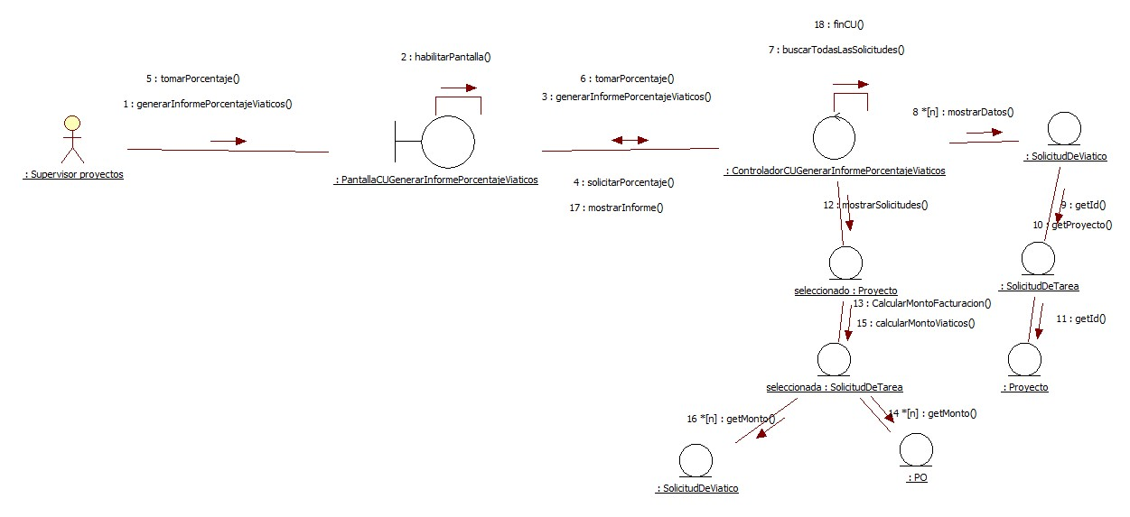

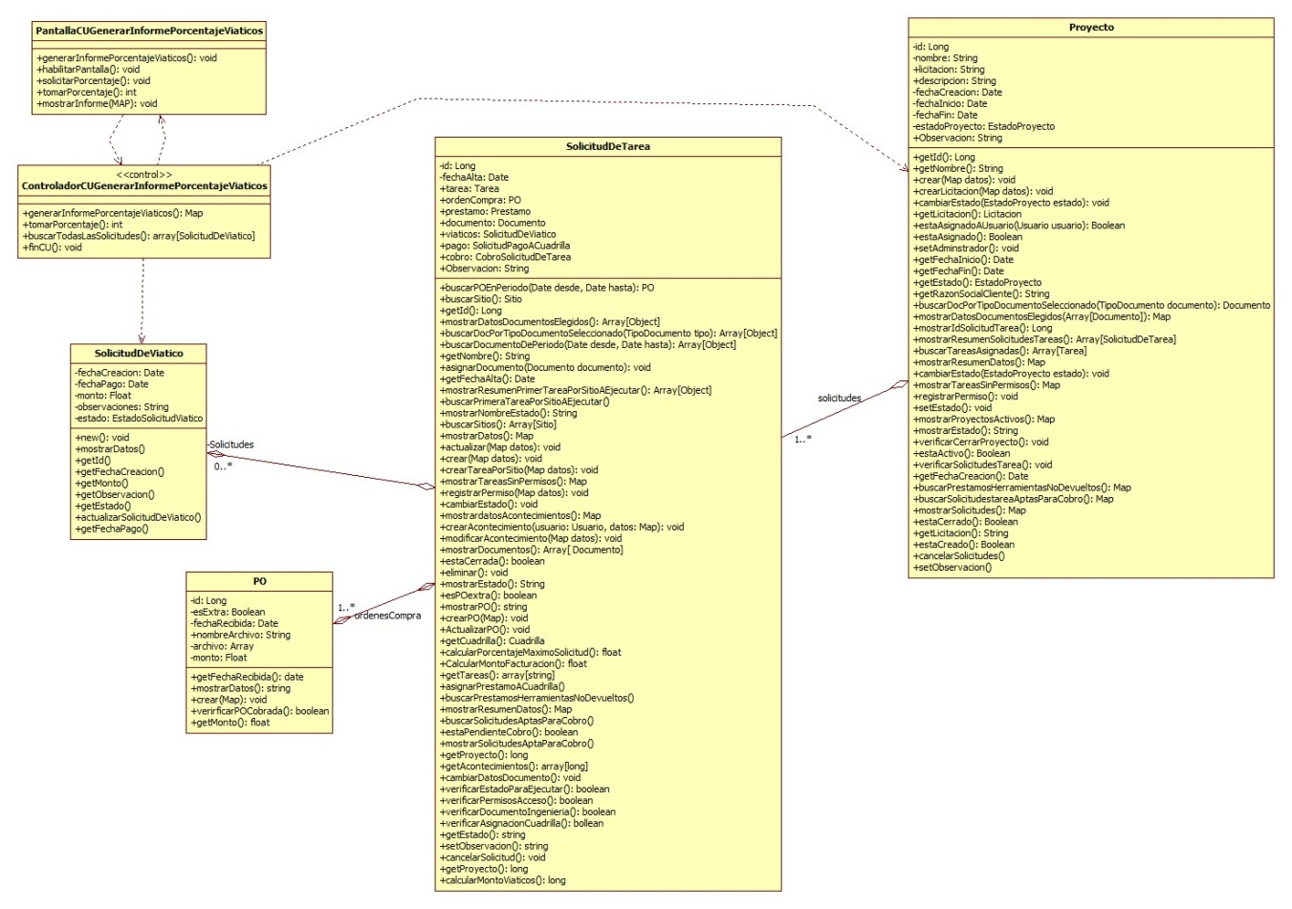

# Paquete Soporte:

## CU 47- Cambiar contraseña

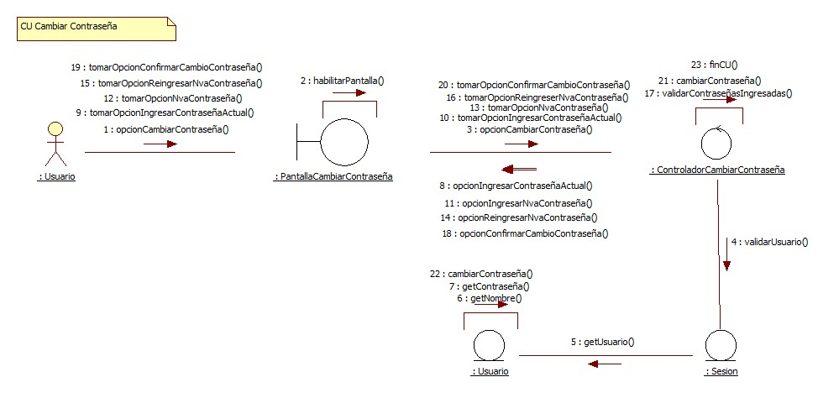

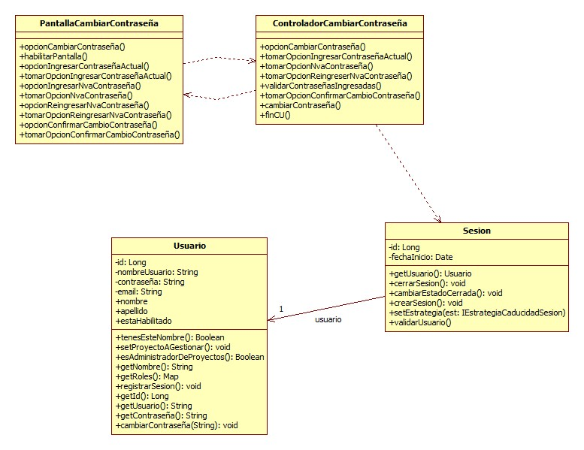

## CU 48- Iniciar sesión

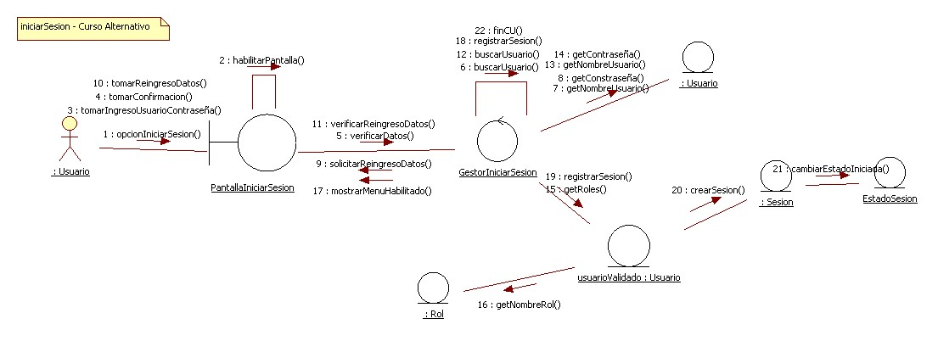

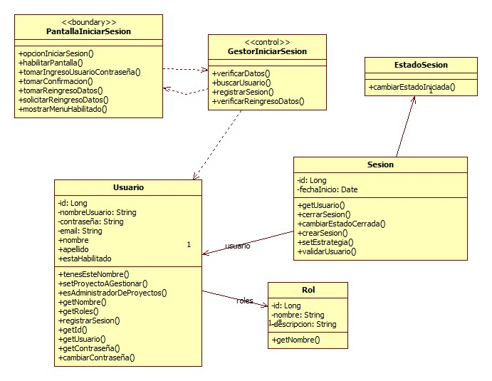

## CU 49- Cerrar sesión

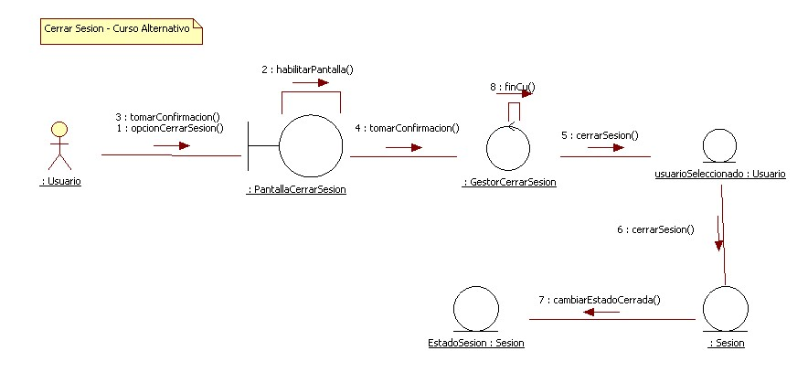

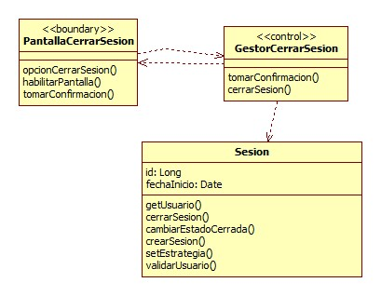

## CU 55- Gestionar integrante de cuadrilla

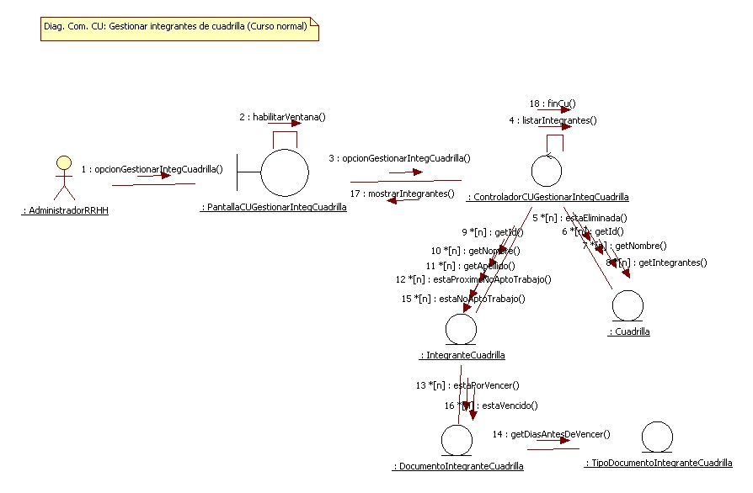

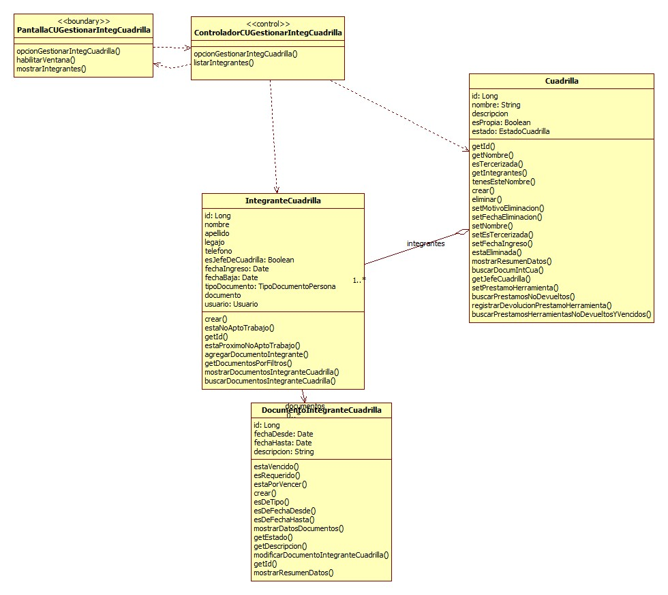

## CU 60- Gestionar cuadrilla

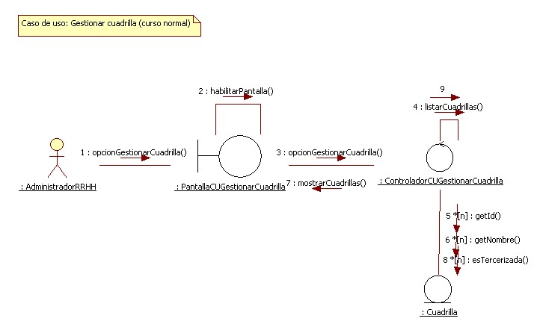

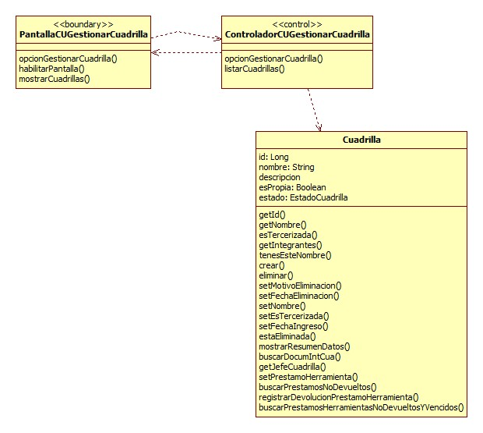

## CU 61- Consultar cuadrilla

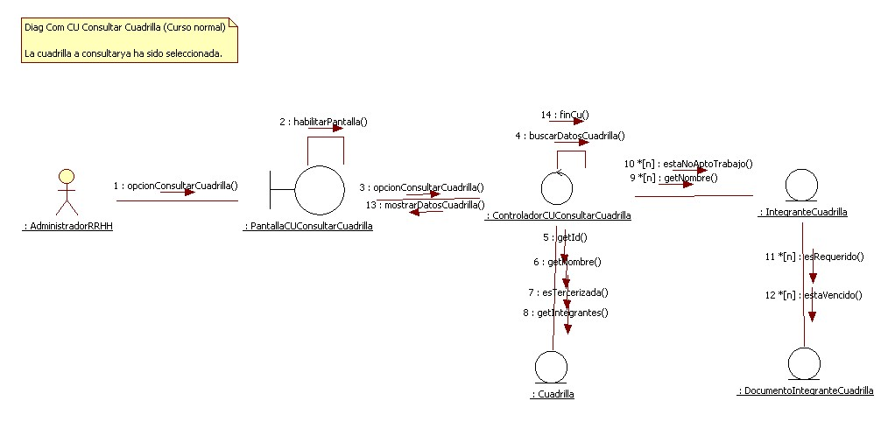

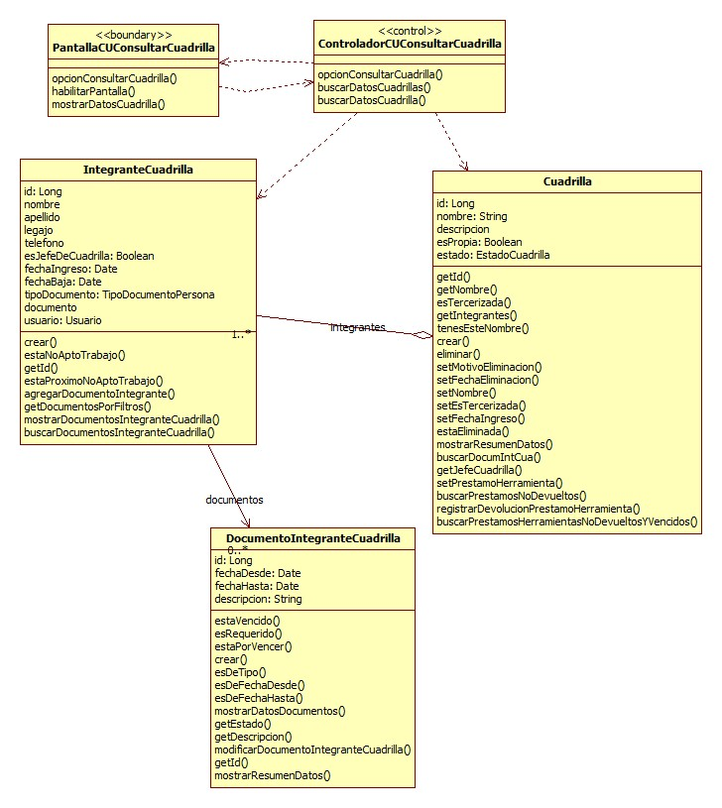

## CU 62- Registrar cuadrilla

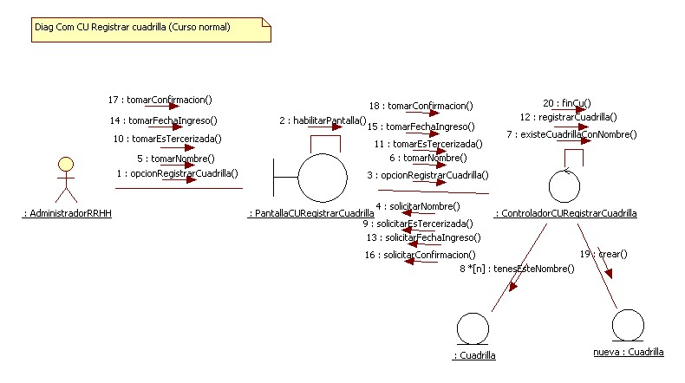

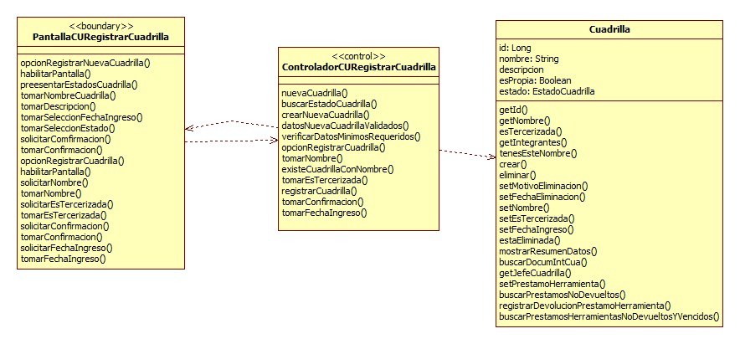

## CU 63- Eliminar cuadrilla

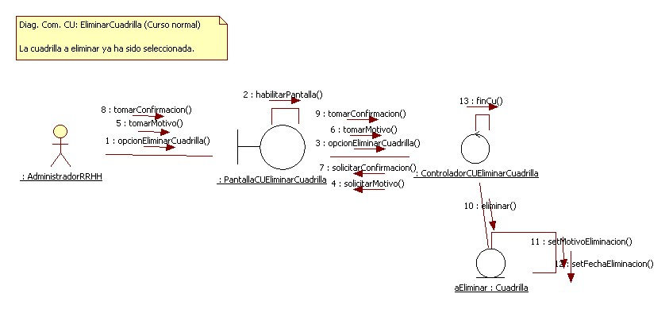

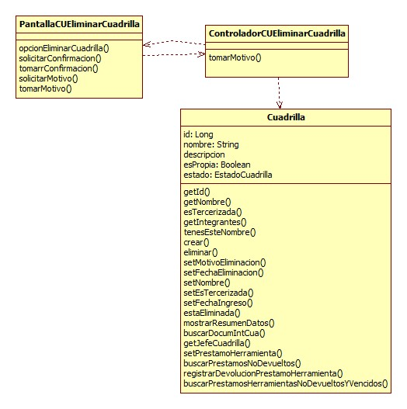

## CU 64- Modificar cuadrilla

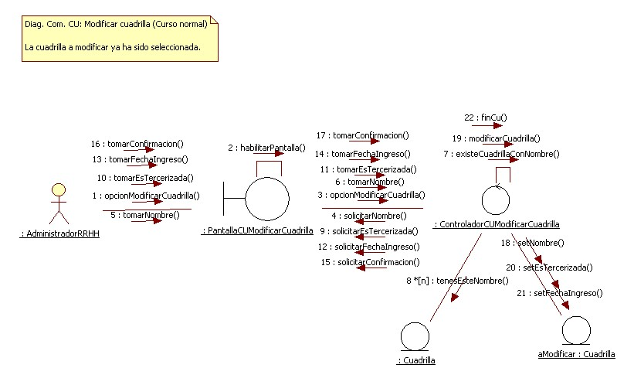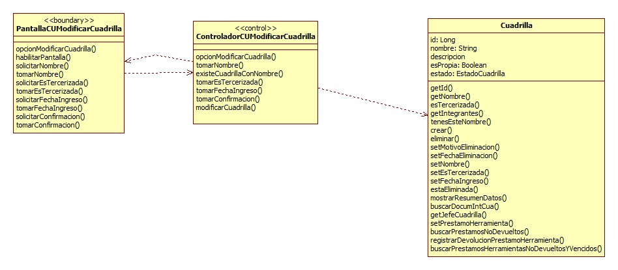

# Diagramas de Estado

Diagrama de estado: Documento



Diagrama de estado: Proyecto



Diagrama de estado: Solicitud de Viático



Diagrama de estado: Solicitud de Tarea



Diagrama de estado: Tarea

